Министерство образования Республики Беларусь
Учреждение образования «Белорусский государственный университет информатики и радиоэлектроники»
Институт информационных технологий

Факультет компьютерных технологий

Кафедра информационных систем и технологий

Дисциплина: Современные платформы программирования (СПП)

ПОЯСНИТЕЛЬНАЯ ЗАПИСКА
к курсовому проекту
на тему

«Сайт управление бюджетом»

Студент:
гр. 281071 Томчук А. С.

Руководитель:
Горбачев Д. В.

Минск 2025

Учреждение образования «Белорусский государственный университет информатики и радиоэлектроники»

Институт информационных технологий

Факультет компьютерных технологий

УТВЕРЖДАЮ

Заведующий кафедрой ИСиТ
А.И. Парамонов
_________________________
(подпись)
« » 2025 года

ЗАДАНИЕ
по курсовому проекту
Студенту Томчук Анастасии Сергеевне
1.Тема работы Сайт управления бюджетом
Срок сдачи студентом законченного проекта «28» марта 2025 года
3. Исходные данные к проекту: Инструменты разработки: ОС Windows 10, языки программирования C#, язык структурированных запросов SQL, NET Framework, Microsoft SQL Server (MSSQL), Microsoft Visual Studio.
4. Содержание расчетно-пояснительной записки (перечень вопросов, которые подлежат разработке) Введение. Введение 1 Анализ предметной области 1.1. Описание предметной области 1.2. Обзор аналогов 1.3. Постановка задачи 1.4. Входные и выходные данные 1.5. Выбор средств разработки 2. Моделирование предметной области 2.1. Разработка функциональной модели 2.2. Проектирование базы данных (если она используется) 2.3. Спецификация функциональных требований 3. Проектирование и разработка программного средства 3.1. Разработка структуры программного средства 3.2. Описание разработанных модулей 3.3 Физическая модель базы данных (если используется СУБД) 3.4. Разработка алгоритмов программы 3.5. Разработка интефрейса 4. Тестирование программного средства 4.1. Выбор и обоснование видов тестирования 4.2. Результаты тестирования 4.3. Вывод тестирования 5 Руководство пользователя Заключение Список используемых источников Приложение А. Листинг программы
5. Перечень графического материала (с точным обозначением обязательных чертежей и графиков):
1.Блок-схема алгоритма программы.
2.Блок-схема алгоритма главного модуля.
3.Функциональная модель.
4. Декомпозиция функционального блока.

6. Консультант по работе Горбачев Д. В.
7. Дата выдачи задания 11.01.2025
8. Календарный график работы над проектом на весь период проектирования (с обозначением сроков выполнения и трудоемкости отдельных этапов):
разделы 1,2 до 20.01.2024 – 25 %;
раздел 3 до 12.21.25 – 40 %;
разделы 4,5 до 15.03.25 – 20 %;
оформление пояснительной записки и графического материала до 28.03.2025 – 15%;
защита курсовой работы 28.03.2025
РУКОВОДИТЕЛЬ ___________________ Горбачев Д. В.
Задание
принял к исполнению «11» 01 2025 Томчук А.С.
(дата и подпись студента) ––––
СОДЕРЖАНИЕ

ВВЕДЕНИЕ 5
1. Постановка задачи 7
1.1. Анализ предметной области 7
1.2. Обзор существующих аналогов 7
1.3. Постановка задачи 12
1.4. Входные и выходные данные 12
1.5. Выбор средств разработки 13
2. Моделирование предметной области 14
2.1. Разработка функциональной модели 14
2.2. Проектирование базы данных 15
2.3. Спецификация функциональных требований 17
3. Проектирование и разработка программного средства 18
3.1. Разработка структуры программного средства 18
3.2. Описание разработанных модулей 19
3.3. Физическая модель базы данных 19
3.4. Разработка алгоритмов программ 21
3.5. Разработка интерфейса 22
4. Тестирование программного средства 23
4.1. Выбор и обоснование видов тестирования 23
4.2. Результаты тестирования 23
4.3 Результаты тестирования 27
5. Руководство пользователя 28
ЗАКЛЮЧЕНИЕ 31
СПИСОК ИСПОЛЬЗОВАННЫХ ИСТОЧНИКОВ 32
ПРИЛОЖЕНИЕ А 33
ПРИЛОЖЕНИЕ Б 47
ПРИЛОЖЕНИЕ В 48
ПРИЛОЖЕНИЕ Г 49
ПРИЛОЖЕНИЕ Д 50

ВВЕДЕНИЕ
В настоящее время управление бюджетом является важным аспектом для эффективного финансового планирования и контроля как для индивидуальных пользователей, так и для организаций. Предметная область, связанная с разработкой сайта для управления бюджетом, должна включать основные функциональные элементы, которые позволят упростить процесс планирования финансов, отслеживания расходов и доходов, а также анализа финансовых данных. Организация работы по созданию сайта для управления бюджетом поможет минимизировать ошибки, связанные с ручным вводом данных, и обеспечит удобное взаимодействие с пользователями.
Цель данной курсовой работы заключается в разработке веб-приложения для управления бюджетом, которое будет функционировать на платформе ASP.NET и обеспечивать интуитивно понятный интерфейс для пользователей. Проект актуален, так как предоставляет пользователям эффективный инструмент для планирования бюджета, учета финансовых операций и анализа расходов.
Автоматизация процессов управления бюджетом способствует оптимизации финансового контроля и улучшению принятия решений, что, в свою очередь, повышает общую финансовую стабильность пользователей. Разработка данного веб-приложения будет осуществляться с использованием языков программирования C#, языка структурированных запросов SQL, а также средств ASP.NET и Microsoft Visual Studio.
Кроме того, сайт будет включать функции отчетности и визуализации данных, что позволит пользователям более наглядно отслеживать свои финансовые показатели и принимать обоснованные решения. Внедрение инструментов для создания графиков и диаграмм поможет пользователям легче анализировать свои расходы и доходы, а также планировать бюджет на будущее. Также предусмотрена возможность интеграции с банковскими системами и другими финансовыми платформами, что обеспечит автоматическую синхронизацию данных и снизит вероятность ошибок. Таким образом, разработанное веб-приложение станет мощным инструментом для всех, кто стремится эффективно управлять своими финансами и добиться финансовой грамотности.
В разрабатываемом веб-приложении для управления бюджетом пользователь сможет эффективно отслеживать свои доходы и расходы, планировать финансовые цели и анализировать свои финансовые данные. Программа позволит пользователю вводить информацию о транзакциях, указывать категорию расходов и доходов, а также настраивать бюджетные лимиты.
Пользователь сможет выбирать категории из предустановленного списка, указывать суммы и сохранять информацию о каждой транзакции. Приложение также обеспечит возможность редактирования существующих записей и удаления ненужных транзакций. Кроме того, предусмотрены функции для генерации отчетов о финансовых показателях, а также визуализация данных в виде графиков и диаграмм, что поможет в эффективном управлении личными финансами и достижении финансовых целей.
Целью проекта является разработка практичного приложения, позволяющего автоматизировать управление бюджетом. Для достижения этой цели будут рассмотрены следующие разделы:
Введение должно показать актуальность темы и подвести к теме, цели и задачам курсового проектирования. В этом разделе будет рассмотрена важность эффективного управления бюджетом в современных условиях, а также влияние цифровых технологий на финансовое планирование.
Раздел «Анализ предметной области» необходим для детального анализа предметной области: описания ее особенностей, обзор аналогов с целью выявления их преимуществ и недостатков. В этом разделе будет проведен анализ существующих решений для управления бюджетом, оценены их функциональные возможности и выявлены недостатки, которые должны быть учтены в разрабатываемом программном средстве. На основе этих данных будет сформулирована постановка задачи.
Раздел «Моделирование предметной области» должен описать процесс моделирования разработки программного средства.
Раздел «Проектирование и разработка программного средства» описывает непосредственно разработку программного средства, его модулей и функциональности. В этом разделе будут подробно описаны используемые технологии, языки программирования и инструменты разработки, а также процесс интеграции различных модулей в единую систему.
Раздел «Тестирование программного средства» описывает этапы тестирования, а также примененные тесты и результаты тестирования программного средства.
Раздел «Руководство пользователя» описывает базовые вещи, необходимые для работы конечного пользователя с программным средством, и инструкции по его эксплуатации. В этом разделе будут представлены пошаговые инструкции по выполнению основных задач, а также советы по эффективному использованию приложения для управления бюджетом.
Заключение содержит перечисление основных результатов, характеризующих полноту реализации задач. В этом разделе будут подведены итоги проделанной работы, а также обозначены направления для дальнейшего развития проекта и его возможные улучшения.

Постановка задачи

Анализ предметной области

В современном обществе управление личными финансами становится все более актуальным, особенно в условиях нестабильной экономики. Люди стремятся контролировать свои доходы и расходы, чтобы избегать долгов и достигать финансовых целей. Для этого необходима эффективная система, которая поможет пользователям отслеживать свои финансовые потоки и принимать обоснованные решения.
Разработка автоматизированной системы для управления бюджетом позволит пользователям более оперативно вести учет своих финансов. Использование базы данных для хранения информации о доходах, расходах и категориях транзакций значительно упростит процесс анализа финансового состояния. База данных должна содержать полную информацию о каждой транзакции, включая дату, сумму, категорию и описание, что позволит пользователям быстро получать доступ к необходимым данным.
С системой «Личный бюджет» будет работать один основной пользователь — обычный пользователь. Он сможет вводить данные о своих доходах и расходах, отслеживать финансовые потоки и анализировать свои финансовые показатели. Пользователь должен иметь возможность получать информацию о своих финансах в различных разрезах: по категориям расходов, по времени и по суммам. Это поможет ему лучше понимать свои финансовые привычки и принимать более обоснованные решения. Автоматизированная система управления бюджетом не только упростит процесс учета финансов, но и станет важным инструментом для повышения финансовой грамотности пользователя.

Обзор существующих аналогов

Для того чтобы понимать, как должно выглядеть программное средство, какие функции выполнять и что должно быть реализовано – можно анализировать уже существующие приложения или сайты.
На данным момент времени, существуют сайты и приложения по управлению бюджетом. Эти сайты являются общедоступными. Для анализа будут выбраны три сайта конкурента: Adesk,
Анализ сервиса «Adesk». Главная страница сайта отражена на рисунке 1.1.

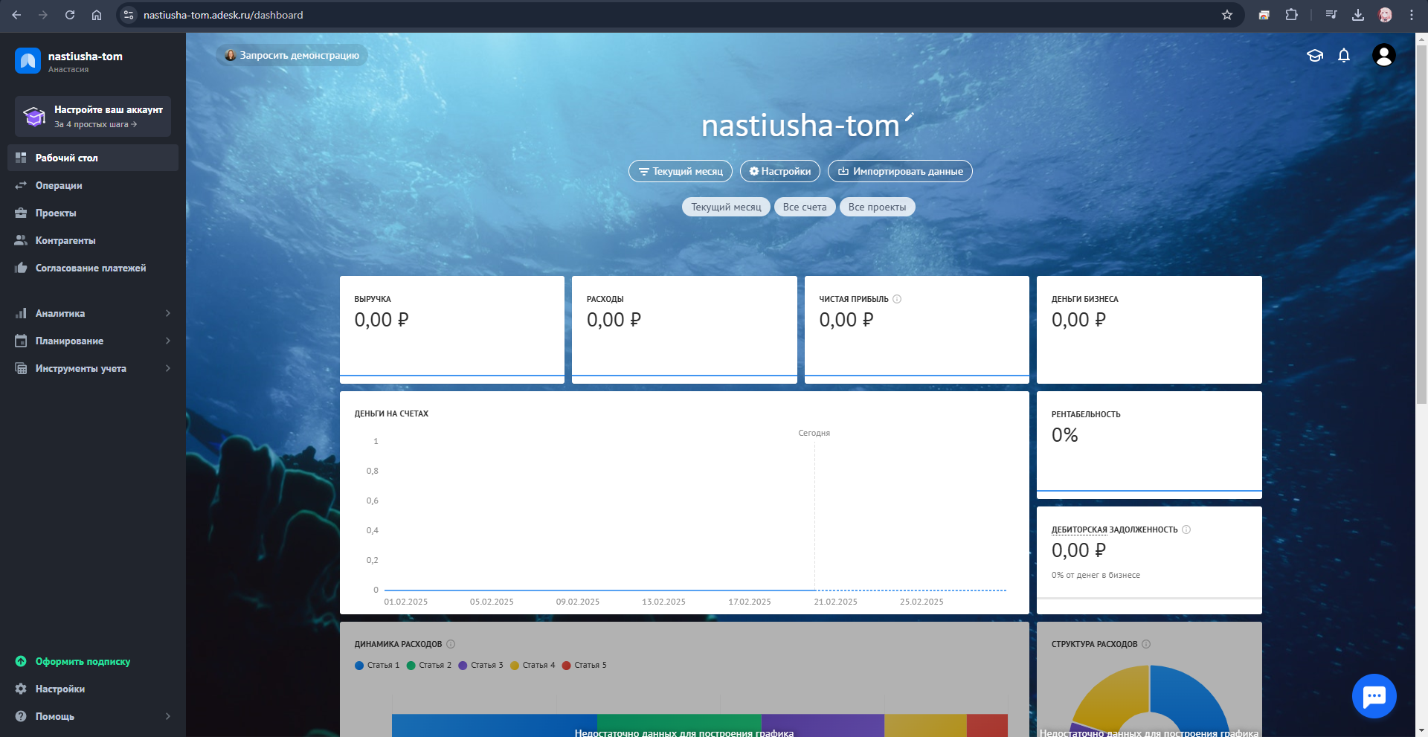
Рисунок 1.1 – сайт Adesk

Adesk — это инструмент финансовой аналитики для бизнеса, предлагающий максимально полное решение для управленческого учета. Понимание финансовых показателей критично для построения стабильной компании и регулярного получения прибыли. Сервис помогает предпринимателям и руководителям контролировать денежные потоки, делая процесс анализа финансовых данных прозрачным и удобным. Кроме того, Adesk будет полезен и частным пользователям в повседневной жизни, позволяя им эффективно управлять своими финансами и отслеживать расходы. Сервис идеально подходит как для малого и среднего бизнеса, так и для индивидуального использования, предоставляя надежную поддержку в управлении финансами.
На рисунке 1.2 представлены операции прихода и расхода. Операции организованы отдельной страницей, которая дает возможность заполнить операции за текущий месяц, ввести доходы и расходы, при этом определить статью расходов. Так же на странице присутствуют многочисленные фильтры для того, чтобы в дальнейшем можно было отображать информацию более структурировано.

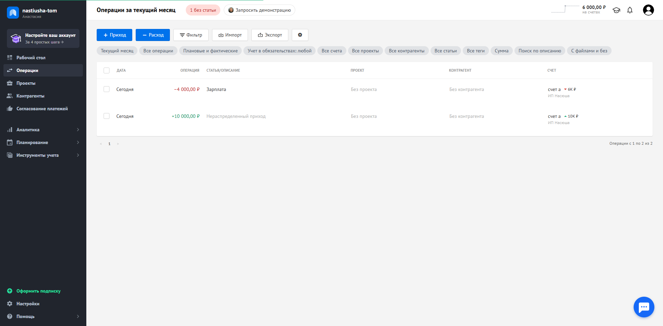
Рисунок 1.2 – Страница операций

Так же сервис предоставляет возможность формирования и просмотра аналитики доходов и расходов. Для этого необходимо выбрать подходящий тип аналитики и станица отобразит всю полезную информацию. Пример аналитики по движению средств на рисунке 1.3.
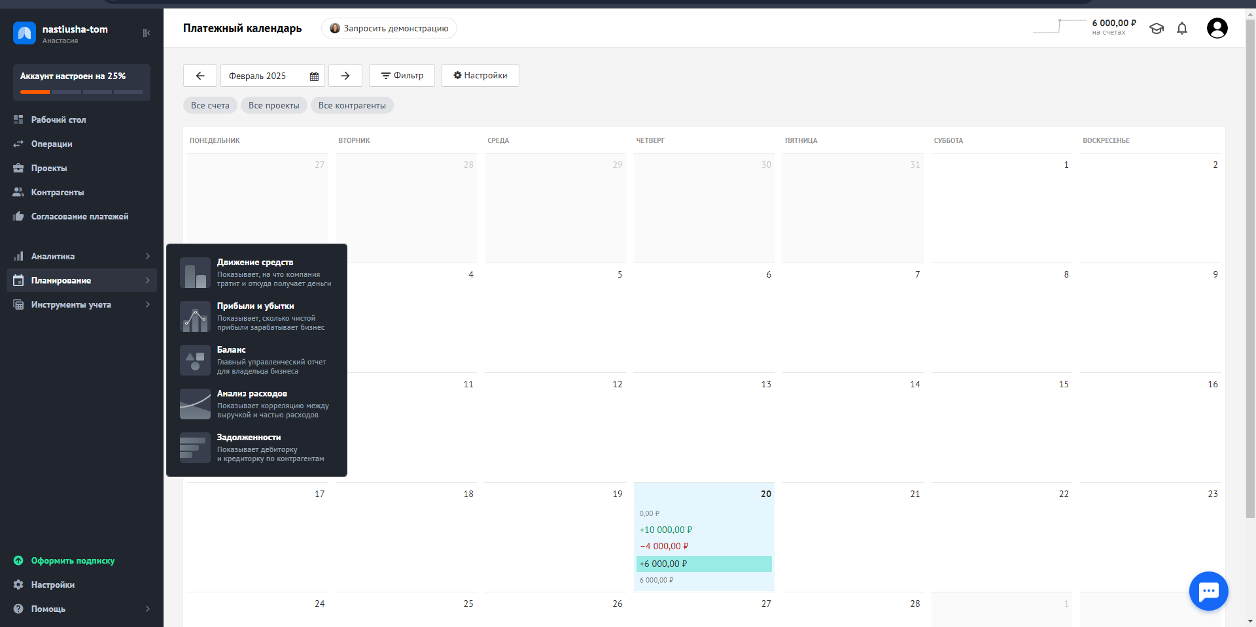
Рисунок 1.3 – Страница аналитики

Adesk имеет как положительные, так и отрицательные стороны. Среди преимуществ можно выделить его комплексное решение для управленческого учета, что позволяет компаниям эффективно анализировать свои финансовые данные и контролировать денежные потоки. Сервис предлагает удобный и прозрачный процесс анализа, что особенно важно для предпринимателей. Кроме того, Adesk будет полезен и для частных пользователей, позволяя им управлять своими финансами и отслеживать расходы в повседневной жизни. Однако есть и некоторые недостатки. Например, интерфейс может показаться перегруженным, что затрудняет навигацию. Некоторые пользователи могут испытывать сложности в поиске нужной информации. Также для полноценного использования сервиса требуется наличие смартфона или компьютера, что может быть ограничением для некоторых людей. В целом, Adesk является полезным инструментом как для бизнеса, так и для частных пользователей, несмотря на некоторые недостатки.

В следующем анализа аналога будет рассмотрено средство уже для более личного учета оборота финансовых средств, что более приближено к теме курсового проекта. Сайт easyfinance.ru предназначена для комплексной автоматизации учета бюджета. Сервис поможет настроить счетов и категорий, позволяет учитывать и вносить расходы и доходы, дополнительно учитывая кредиты, долги и депозиты. Также данных сайт дает возможность планировать формирование бюджета, заполнять календарь будущих платежей и выбирать финансовую цель. И ко всему производится анализ финансового состояния и ведение отчетности.
На главном окне приложения сразу представлены главные показатели такие ка финансовое состояние и цели. Имеется панель для быстрого перемещения по вкладкам. (рисунок 1.4).

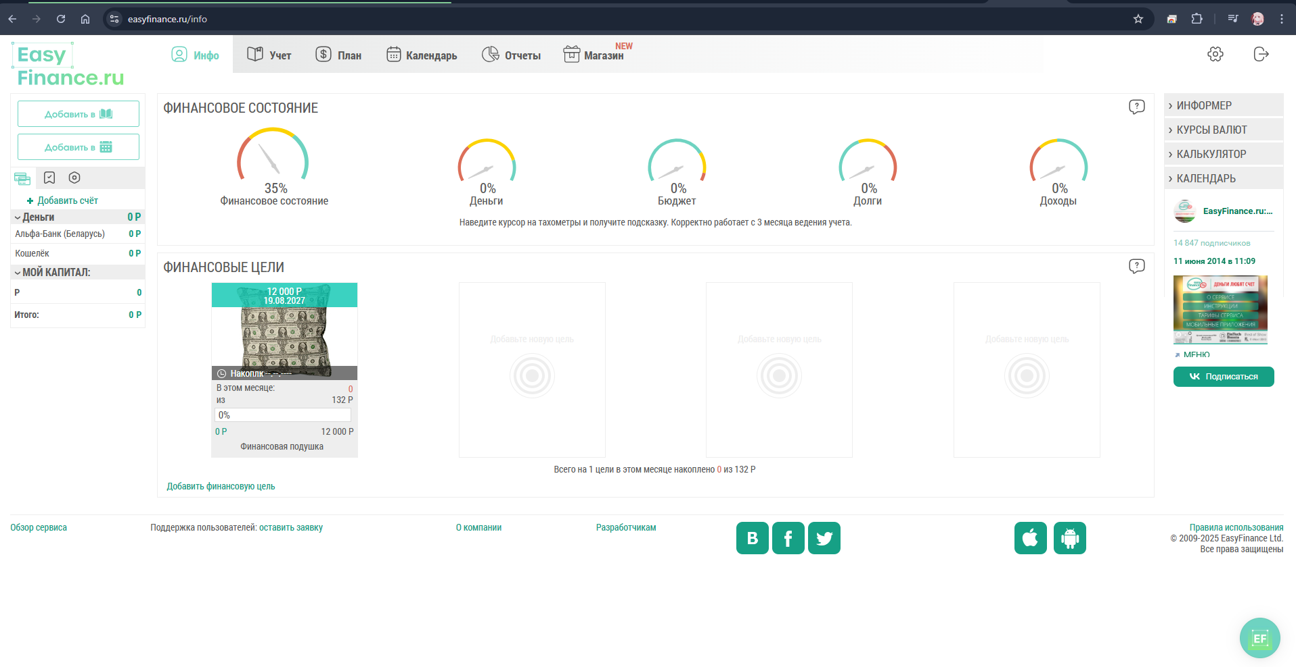
Рисунок 1.4 — Главный экран

Внутри онлайн-страницы реализованы модальные окна для более удобной ориентации. Это позволяет не терять важную информацию. имеются достаточное количество окон со всей необходимой информацией для ведения учета маркетинга и отчетной деятельности. По мере ведения учета своего бюджета, на вкладке с отчетами можно будет наблюдать графики с полезной информацией, представленной в наглядном виде. (рисунки 1.5, 1.6).

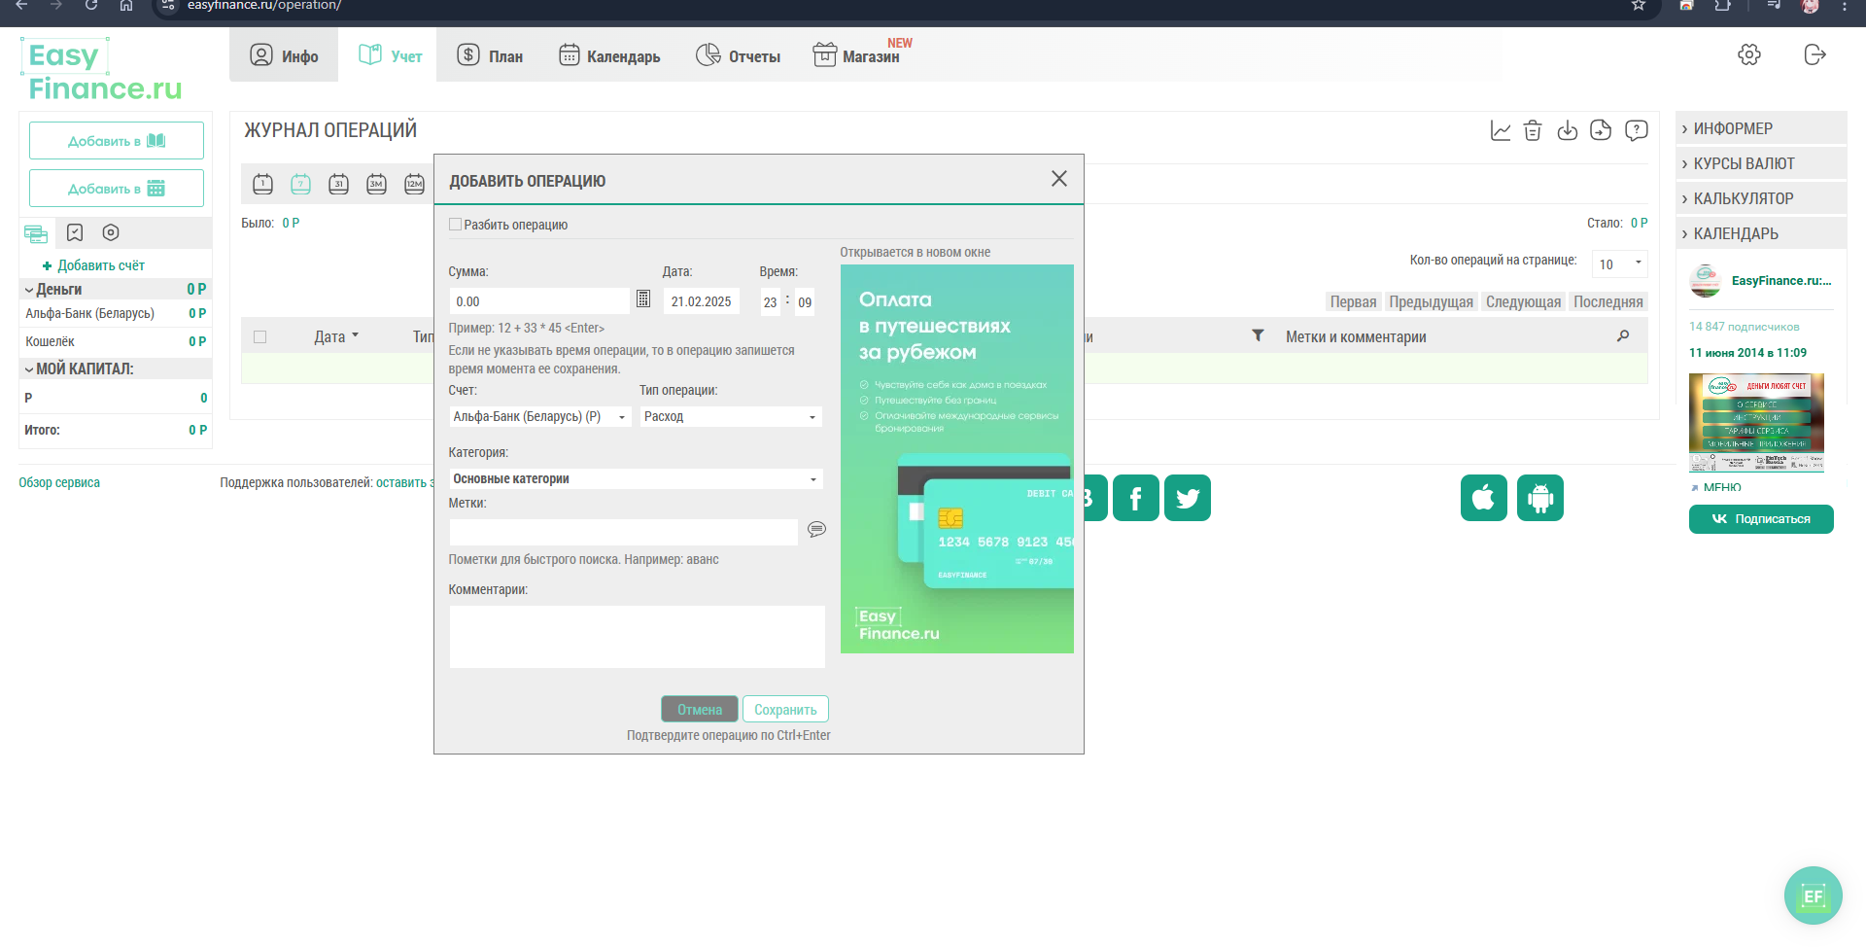
Рисунок 1.5 — Внесение операций

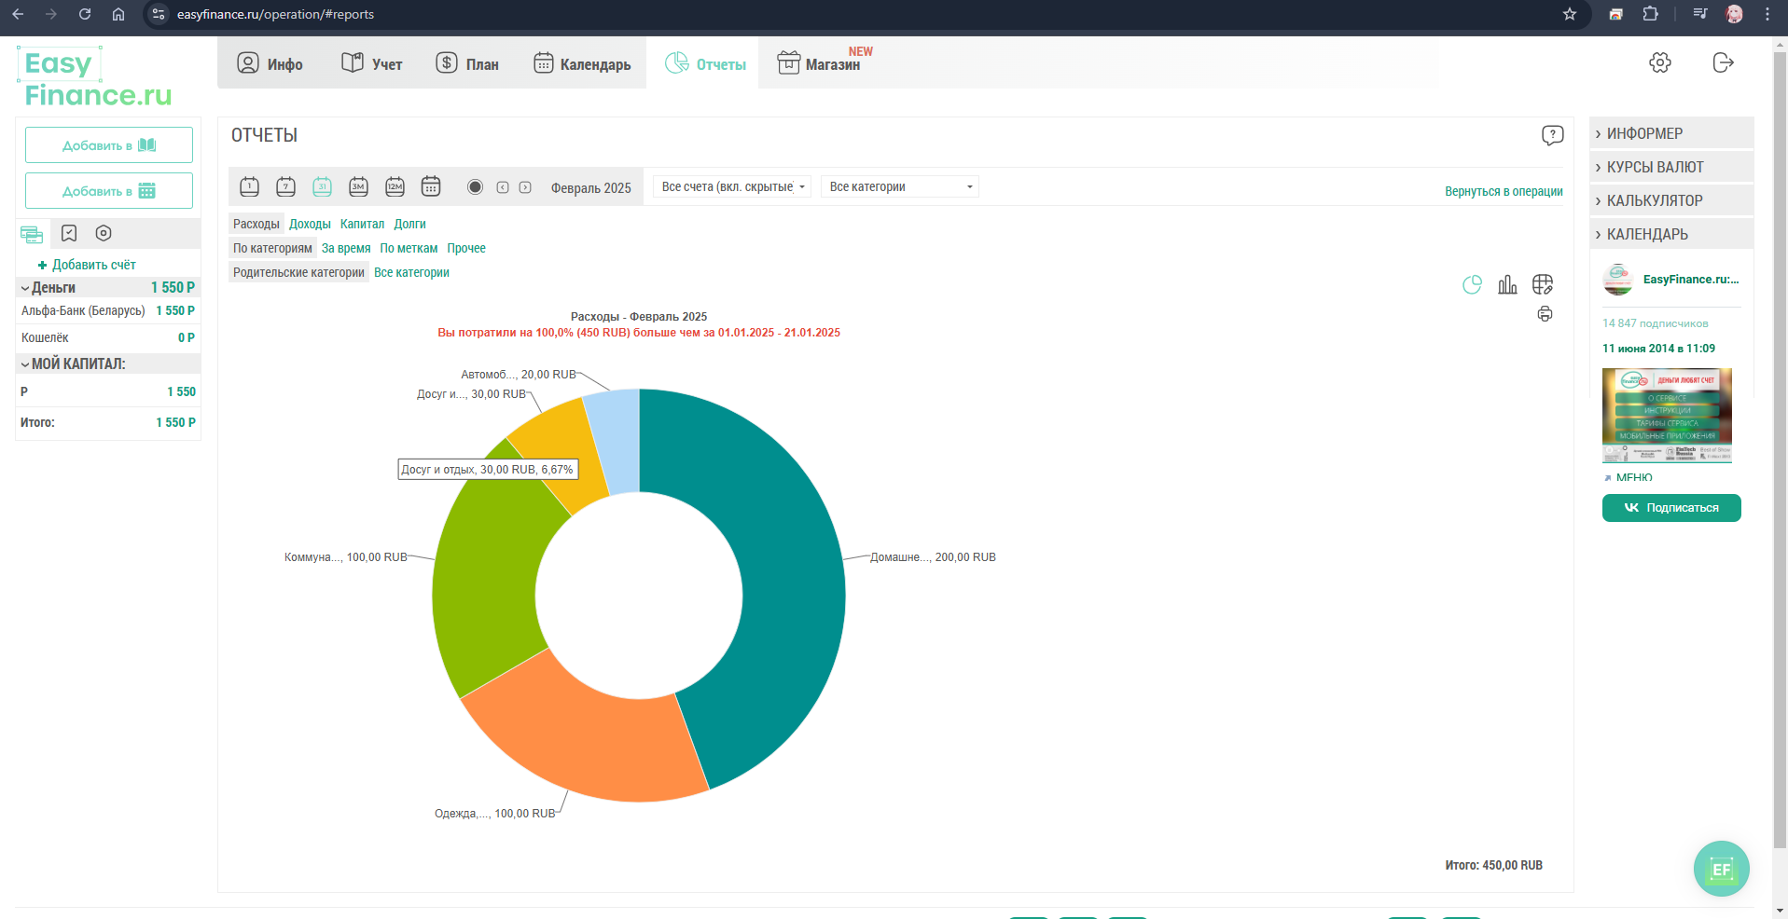
Рисунок 1.6 — Отчет за период

Сервис easyfinance.ru предлагает удобный учет финансов, позволяя настраивать счета и категории для отслеживания доходов и расходов. Он учитывает кредиты, долги и депозиты, помогает планировать бюджет и заполнять календарь платежей. Графики и отчеты наглядно показывают финансовое состояние, что способствует лучшему принятию решений. Однако есть и недостатки: избыточные модальные окна могут сбивать с толку новичков, а требование ручного ввода данных может быть неудобным для некоторых пользователей. В целом, сервис является мощным инструментом для личного финансового учета.

Постановка задачи

Предметом исследования являются современные инструменты и технологии проектирования и разработки системы учета бюджета для пользователей.
Целью приложения «Личный бюджет» является предоставление удобной и эффективной платформы для управления личными финансами, что способствует улучшению финансовой грамотности и более обоснованным финансовым решениям. Эти задачи можно представить в следующих пунктах:
- учет доходов и расходов: Приложение должно позволять пользователям вводить данные о своих доходах и расходах, предоставляя возможность детального анализа финансовых потоков.
- анализ финансовых показателей: Система должна обеспечивать доступ к аналитическим отчетам, которые помогут пользователям отслеживать свои финансовые привычки по категориям и суммам.
Для достижения поставленной цели необходимо решить ряд взаимосвязанных задач:
- Проанализировать целевую аудиторию и существующие аналогичные решения (например, приложения для учета финансов), выявив их положительные и отрицательные стороны.
- Разработать техническое задание для приложения, четко определяя функциональные требования.
- Спроектировать информационную структуру и интерфейс приложения, чтобы обеспечить удобство использования.
- Осуществить UI/UX проектирование, чтобы сделать интерфейс интуитивно понятным и привлекательным для пользователей.
Ключевые функциональные требования включают возможность учета доходов и расходов, планирования бюджета, а также формирования отчетов с наглядными графиками. Уникальность системы будет заключаться в том, что она объединит важные функции существующих аналогов, таких как учет кредитов и долгов, и дополнит их уникальными чертами, например, интуитивно понятным интерфейсом и возможностью персонализированного анализа финансовых данных.
В результате, автоматизированная система управления бюджетом не только упростит процесс учета финансов, но и станет важным инструментом для повышения финансовой грамотности пользователя.

Входные и выходные данные

Входными данными будут являться информация о доходах и расходах, включая уникальный идентификатор транзакции, сумму, дату, категорию и описание. Также будут включены данные о финансовых целях, позволяющие пользователям отслеживать прогресс.
Выходными данными системы являются отчеты о финансовом состоянии пользователя, включая список доходов и расходов с характеристиками, такими как сумма и категория. Также будет доступна аналитическая информация, позволяющая видеть, как изменяются финансовые показатели с течением времени. Отчеты могут включать сравнительный анализ расходов по категориям, что позволит пользователю лучше понимать свои финансовые привычки и принимать более обоснованные решения.
Система будет предназначена для одного основного пользователя — обычного пользователя, который сможет получать информацию о своих финансах в различных разрезах: по категориям расходов, по времени и по суммам. Это поможет пользователю лучше понимать свои финансовые привычки и принимать более обоснованные решения.

Выбор средств разработки

Для создания программного средства учета бюджета были выбраны следующие средства разработки, что обусловлено их функциональностью, популярностью и удобством использования.
Windows 10 является одной из самых распространенных операционных систем, что делает её идеальной платформой для разработки программного обеспечения. Она предлагает широкий набор инструментов и поддерживает множество приложений, что позволяет разработчикам создавать и тестировать свои решения в привычной среде. Кроме того, наличие большого числа пользователей Windows 10 означает, что приложения, разработанные для этой ОС, смогут охватить значительную аудиторию.
C# — это современный, объектно-ориентированный язык программирования, который обладает высокой читабельностью и простотой в освоении. Он идеально подходит для разработки приложений для Windows благодаря своей интеграции с .NET Framework. C# предоставляет мощные возможности работы с данными и поддерживает разработку как настольных, так и веб-приложений. Его богатая библиотека классов и поддержка различных парадигм программирования делают его отличным выбором для создания эффективных и масштабируемых решений.
SQL — это стандартный язык для работы с реляционными базами данных, который позволяет эффективно управлять и манипулировать данными. Его выбор обоснован необходимостью взаимодействия с базой данных, где хранится информация о лекарствах, заказах и пользователях. SQL предоставляет гибкие и мощные инструменты для выполнения запросов, что позволяет легко извлекать, обновлять и удалять данные, а также создавать сложные отчеты.
.NET Framework — это платформа, которая поддерживает разработку приложений для Windows. Она предоставляет разработчикам готовые компоненты, что значительно ускоряет процесс разработки. Платформа включает в себя множество библиотек, обеспечивающих функциональность, такую как работа с файлами, сетевое взаимодействие и создание графического интерфейса.
ASP.NET — это мощная платформа для разработки веб-приложений, позволяющая создавать динамичные и масштабируемые решения. Она поддерживает C#, что облегчает интеграцию серверной и клиентской частей. ASP.NET предлагает богатый набор инструментов и библиотек, упрощая разработку и обеспечивая высокую производительность. Платформа поддерживает функции аутентификации, управления состоянием и обработки запросов, что делает создание сложных веб-приложений более удобным. Использование ASP.NET в проекте автоматизации аптек обеспечит надежное и безопасное веб-решение, легко поддающееся масштабированию и поддержке.
Microsoft SQL Server — это мощная система управления базами данных, которая обеспечивает надежное хранение и обработку данных. Она поддерживает высокую производительность и безопасность, что особенно важно для работы с конфиденциальной информацией, такой как данные о лекарствах и пользователях.
Microsoft Visual Studio — это интегрированная среда разработки (IDE), которая значительно упрощает процесс создания приложений. Она предлагает мощные инструменты для написания, отладки и тестирования кода, а также удобный интерфейс для работы с проектами. Visual Studio поддерживает работу с C# и .NET Framework, что делает её идеальным выбором для разработки программного обеспечения для аптек.
Выбранные средства разработки обеспечивают создание эффективного и надежного решения для автоматизации аптек, что позволяет повысить качество обслуживания клиентов и оптимизировать внутренние процессы.

Моделирование предметной области

Разработка функциональной модели

Анализируя предметную область, можно выделить два основных процесса: учет доходов и учет расходов. Помимо этого, существует ряд вспомогательных процессов: планирование бюджета, генерация отчетов.
Учет доходов – в этом процессе фиксируются все поступления денежных средств от различных источников, таких как зарплата, дополнительные доходы и другие финансовые поступления. Это позволяет пользователям иметь полное представление о своих доходах.
Учет расходов – этот процесс фиксирует, когда, что и в каком количестве было потрачено. Пользователи могут регистрировать свои расходы по категориям, что помогает анализировать финансовое поведение и выявлять области для улучшения.
Планирование бюджета – данный процесс позволяет пользователям устанавливать финансовые цели и распределять средства по категориям расходов на определенные периоды. Это помогает контролировать финансовые потоки и избегать перерасходов.
Генерация отчетов – этот процесс автоматизирует создание различных финансовых отчетов, таких как отчеты о доходах и расходах. Пользователи могут быстро получать актуальную информацию о своем финансовом состоянии.
Эти процессы взаимодействуют друг с другом, создавая эффективную систему управления личными финансами.

На основе приведенного описания выделим основные сущности и их атрибуты:
1. Пользователь
- Полное имя: текстовое поле
- Электронная почта: текстовое поле
- Телефон: текстовое поле
2. Категории
- Название: текстовое поле
- Число: числовое поле с плавающей точкой
3. Транзакция
- Наименование: текстовое поле
- Категория: текстовое поле
- Сумма: числовое поле с плавающей точкой
- Дата: поле даты
- Тип: текстовое поле (значения: доход/расход)
Функциональное моделирование является важнейшим элементом концептуального анализа, который выполняется на начальном этапе проектирования любой информационной системы. Разработка и анализ функциональной модели задачи состоит в выявлении набора функций, которыми должна быть наделена система, определении информационных потоков.
Для функционального анализа удобно использовать простые, доступные для широкого понимания, хорошо проработанные методологии. Несмотря на солидный возраст стандартной методологии IDEF0, она по-прежнему весьма популярна среди аналитиков и широко используется на этапе концептуального анализа.
Первый верхний уровень функциональной модели, разрабатываемого программного средства представлен контекстной диаграммой системы, которая приведена на рисунке 2.1. Она представляет собой самое общее описание системы и ее взаимодействия с внешней средой.

Проектирование базы данных

Опираясь на ранее проведенный анализ, предполагается организация информационного обеспечения автоматизированной системы в виде реляционной базы данных, которая должна быть приведена к третьей нормальной форме (3НФ).
Реляционная база данных (БД) – это совокупность отношений, содержащих всю информацию, которая должна храниться в базе данных. Однако, пользователи могут воспринимать такую базу данных как совокупность таблиц. Таким образом, реляционную базу данных можно рассматривать как хранилище данных, содержащее набор двумерных связанных таблиц. В реляционной базе данных таблицы связаны между собой; это позволяет с помощью единственного запроса найти все необходимые данные (которые могут находиться в нескольких таблицах). Будучи связанной посредством общих ключевых полей, информация в реляционной базе данных может объединяться из множества таблиц в единый результирующий набор.
Логический этап проектирования базы данных включает в себя создание логической модели, которая описывает структуру данных и взаимосвязи между ними, не завися от конкретной реализации. На этом этапе формируется инфологическая модель, которая служит основой для дальнейшего проектирования и реализации системы учета бюджета. В рамках этой модели важно определить сущности, их атрибуты и связи, которые позволят обеспечить целостность данных и эффективное управление информацией.
Сущности будут иметь четко определенные атрибуты, что позволит легко их идентифицировать и использовать в различных операциях. Связи между этими сущностями помогут избежать дублирования данных и упростят процесс обработки информации.
Эти взаимосвязи будут важны для управления финансами, учета расходов и доходов, а также для обеспечения точности информации о бюджетах и транзакциях. В таблице 2.1 представлено описание выявленных связей между таблицами, что позволит более подробно понять структуру данных и их взаимодействие в системе автоматизации управления бюджетом.
Таблица 2.1 – Описание выявленных связей между таблицами
№ | Название связи | Сущности, участвующие в связи | Назначение
1 | 1:1 | Пользователи - Личные данные | Каждый пользователь имеет только одни личные данные, связанные с его учётной записью.
2 | 1:N | Пользователи - Транзакции | Каждый пользователь может иметь множество транзакций, но каждая транзакция относится только к одному пользователю.
3 | 1:N | Категории - Транзакции | Каждая категория может быть связана со множеством транзакций, но каждая транзакция относится только к одной категории.
4 | 1:N | Пользователи - Бюджеты | Каждый пользователь может устанавливать множество бюджетов, но каждый бюджет принадлежит только одному пользователю.
5 | N:M | Категории - Бюджеты | Каждая категория может входить в состав нескольких бюджетов, и каждый бюджет может включать несколько категорий.
6 | 1:N | Бюджеты - Транзакции | Каждый бюджет может отслеживать множество транзакций, но каждая транзакция может принадлежать только одному бюджету.

Логическая модель базы данных визуализирует структуру данных и взаимосвязи между сущностями, что позволяет лучше понять организацию информации в системе учета бюджета. На рисунке представлена схема, демонстрирующая основные сущности, их атрибуты и типы связей, что облегчает анализ и проектирование базы данных. Эта модель служит основой для дальнейших этапов разработки и реализации, обеспечивая целостность данных и оптимизацию процессов. На рисунке 2.2 представлена логическая модель.
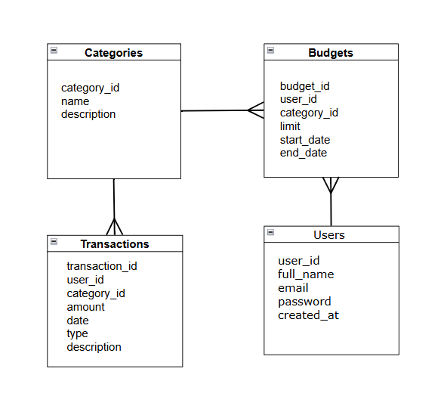
Рисунок 2.2 – Логическая модель

Спецификация функциональных требований

Функциональная модель сайта управления бюджетом представляет собой абстрактное описание основных функций и взаимодействий с пользователями. Она включает ключевые задачи, такие как учет доходов и расходов, планирование бюджета и генерация финансовых отчетов. Модель демонстрирует, как пользователи будут взаимодействовать с системой, обеспечивая ясное понимание требований и целей разработки. Это позволяет команде разработчиков четко определить функциональные возможности сайта и эффективно спланировать его реализацию.
Структура программного средства управления бюджетом является комплексным решением, направленным на оптимизацию процессов личных финансов. Она включает несколько ключевых модулей, каждый из которых решает определенные задачи, такие как анализ финансовых показателей, управление финансовыми целями и создание напоминаний о платежах. Эти функции способствуют повышению финансовой грамотности пользователей и улучшению их способности принимать обоснованные финансовые решения.
Основным элементом сайта управления бюджетом является модуль учета финансовых потоков. Этот модуль позволяет пользователям автоматически отслеживать свои доходы и расходы, управлять бюджетом и контролировать финансовые цели. Благодаря этому пользователи могут оперативно реагировать на изменения в своих финансах и избегать перерасходов или недостатка средств.
Модуль анализа расходов предоставляет пользователям инструменты для глубокого анализа их финансовых привычек. Он позволяет визуализировать данные о расходах по категориям, выявлять тенденции и определять области, где можно сократить затраты. Такой анализ помогает пользователям лучше понимать свои финансовые привычки и принимать более обоснованные решения о расходах.
Не менее важным является модуль генерации отчетов. Он обеспечивает автоматизацию создания различных финансовых отчетов, таких как отчеты о доходах и расходах, а также анализ бюджета. Пользователи могут быстро и точно получать информацию о своем финансовом состоянии, что не только упрощает процесс управления бюджетом, но и помогает принимать обоснованные финансовые решения. Управление данными о расходах также играет важную роль в повышении финансовой грамотности, позволяя пользователям видеть свои привычки и вносить необходимые коррективы.
Функциональная модель веб приложения по управлению бюджетом объединяет в себе все необходимые инструменты для эффективного управления финансами. Это создает условия для повышения качества обслуживания клиентов, улучшения финансовых показателей и оптимизации работы всего предприятия.

Проектирование и разработка программного средства

Разработка структуры программного средства

Структура разрабатываемого программного средства включает два основных компонента: клиентскую часть и базу данных. Каждый из этих компонентов выполняет свою уникальную роль в архитектуре системы управления бюджетом.
Клиентская часть представляет собой веб-интерфейс, который я реализую с помощью технологий ASP.NET и C#. Этот интерфейс обеспечивает пользователям удобное взаимодействие с приложением. В клиентской части предусмотрены следующие ключевые элементы:
- Главная страница: здесь пользователи смогут увидеть общую информацию о своем бюджете, включая текущие доходы и расходы, а также график распределения средств, что поможет им лучше контролировать свои финансы.
- Форма добавления транзакций: с помощью этой формы пользователи смогут легко вводить новые записи о доходах и расходах, указывая их категории и суммы.
- Страница отчетов: эта функция позволяет пользователям генерировать и просматривать отчеты по расходам что будет способствовать более осознанному управлению бюджетом.
База данных играет важную роль в хранении всей информации, связанной с управлением бюджетом. Я выбрал реляционную СУБД, чтобы эффективно организовать данные и поддерживать их целостность. В структуру базы данных входят следующие сущности:
- Пользователь: здесь будет храниться информация о зарегистрированных пользователях, включая их личные данные, такие как имя, адрес электронной почты и пароль.
- Транзакция: эта таблица содержит записи о всех финансовых операциях, включая дату, сумму, категорию и идентификатор пользователя, который совершил операцию.
- Категория: благодаря этой таблице пользователи смогут группировать свои транзакции по различным категориям расходов, например, еда, транспорт или развлечения.
Взаимодействие между клиентской частью и базой данных будет происходить через API, что обеспечит надежный и безопасный обмен данными. Клиентская часть будет отправлять запросы на сервер, который будет обрабатывать их и взаимодействовать с базой для получения или изменения информации. Эта структура позволит мне создать гибкое и масштабируемое приложение, которое в будущем можно будет легко расширять новыми функциями и возможностями.

Описание разработанных модулей

В данном разделе описывается процесс создания программных модулей, которые обеспечивают работоспособность программного средства. В рамках моего проекта реализованы два основных модуля: модуль управления транзакциями и модуль категорий расходов. Создание модулей будет добавлено в Приложении А.
В основном модуле программы при ее запуске создается объект `builder` для конфигурации приложения, добавляются службы, такие как контроллеры и представления для поддержки модели MVC. Настраивается контекст базы данных для работы с SQL Server, а также регистрируется лицензия для библиотеки Syncfusion. После этого создается экземпляр приложения и настраивается HTTP-пайплайн. Включается обработка ошибок для неразработческой среды, добавляется поддержка статических файлов, маршрутизация запросов и авторизация. Определяется маршрут по умолчанию для контроллеров и действий.
Наконец, приложение запускается и начинает прослушивание входящих запросов, готовое к взаимодействию с пользователями. Этот код служит основой для эффективного веб-приложения, обрабатывающего данные и запросы.
Модуль управления транзакциями отвечает за отображение формы для добавления или редактирования транзакции. Если идентификатор транзакции равен 0, создается новая транзакция. В противном случае загружается существующая транзакция для редактирования. Метод также вызывает PopulateCategories(), чтобы заполнить выпадающий список категорий.
Наглядное представление о работе программы и ее отдельных модулей можно посмотреть в Приложении Б – Приложении Г.

Физическая модель базы данных

Физическая модель базы данных описывает конкретную реализацию логической модели в выбранной системе управления базами данных (СУБД). На этом этапе проектирования определяются таблицы, поля, типы данных, индексы и другие элементы, необходимые для хранения и обработки данных в системе автоматизации ресторана.
Основные особенности физической модели:
Хранение данных: указывает, как данные будут физически храниться на дисках, в таблицах, индексах и других структурах.
Типы данных: определяет конкретные типы данных для атрибутов (например, VARCHAR, INT, DATE).
Индексы: указывает, какие индексы будут использоваться для ускорения доступа к данным.
Первичные и внешние ключи: определяет связи между таблицами, а также ключевые атрибуты.
Ограничения: описывает ограничения целостности, такие как NOT NULL, UNIQUE, CHECK, ограничения внешнего ключа и т.д.
Параметры производительности: включает параметры, которые могут повлиять на производительность системы, такие как кэширование, размеры блоков и другие параметры СУБД.
Таблицы: Реализация сущностей и их атрибутов в виде таблиц.
Столбцы: Поля в таблицах, представляющие атрибуты сущности.
Связи между таблицами: Реализация отношений между сущностями с помощью внешних ключей.
Описание таблиц приведены в таблицах 3.1-3.4. Физическая модель базы данных будет представлена в графической части в Приложении А.

Таблица 3.1 - Описание таблицы Транзакции
Имя поля | Тип данных | Размер данных,  байт | Ограничения
TransactionId | Integer | 4 | PK
CategoryId | Integer | 4 | FK
Amount | Integer | 4 | Число
Note | Nvarchar | 60 | Строка, Not Null
Date | Date | 4 | Дата

Таблица 3.2 - Описание таблицы Категории
Имя поля | Тип данных | Размер данных,  байт | Ограничения
CategoryId | Integer | 4 | PK
Title | Nvarchar | 50 | Not Null
Icon | Nvarchar | 5 | Строка, Not Null
Type | Nvarchar | 10 | Строка, Not Null
TitleWithIcon | Nvarchar | 4 | Строка, Not Null

Таблица 3.3 - Описание таблицы Пользователи
Имя поля | Тип данных | Размер данных, байт | Ограничения
UserId | Integer | 4 | PK
Username | Nvarchar | 50 | Not Null
Email | Nvarchar | 100 | Not Null
PasswordHash | Nvarchar | 256 | Not Null
CreatedAt | DateTime | 8
LastLogin | DateTime | 8 | Дата

Таблица 3.4 - Описание таблицы Бюджеты
Имя поля | Тип данных | Размер данных, байт | Ограничения
BudgetId | Integer | 4 | PK
UserId | Integer | 4 | FK
CategoryId | Integer | 4 | FK
PlannedAmount | Integer | 4 | Число
ActualAmount | Integer | 4 | Число
StartDate | DateTime | 8 | Дата начала
EndDate | DateTime | 8 | Дата конца

Разработка алгоритмов программ

В данном разделе подробно описывается процесс реализации проекта базы данных для сайта управления бюджетом, охватывающий ключевые этапы, такие как проектирование, выбор технологий, создание структуры, наполнение данными, тестирование и документация. Алгоритмы играют ключевую роль в обработке данных и взаимодействии пользователя с системой, обеспечивая эффективное выполнение операций и получение необходимой информации.
1. Алгоритм добавления транзакции включает несколько шагов:
- Ввод данных о транзакции пользователем, включая сумму, категорию и описание.
- Сохранение транзакции в базе данных и обновление бюджета пользователя на основе введенных данных.
2. Алгоритм генерации отчетов позволяет пользователям анализировать свои финансовые данные. Алгоритм включает:
- Извлечение данных о транзакциях из базы данных за указанный период.
- Классификация транзакций по категориям для удобства анализа.
- Формирование итогового отчета, который может включать графики и диаграммы для визуализации данных.
Разработка алгоритмов для сайта управления бюджетом является критически важным этапом, обеспечивающим функциональность и удобство использования системы. Каждый алгоритм направлен на автоматизацию процессов, упрощение взаимодействия пользователя с системой и повышение эффективности управления личными финансами. В дальнейшем будет проведено тестирование алгоритмов для выявления возможных ошибок и оптимизации их работы, что в конечном итоге приведет к улучшению пользовательского опыта.

Разработка интерфейса

При запуске программы открывается форма входа, где пользователю предлагается авторизоваться в своём аккаунте. Для успешной авторизации необходимо ввести логин и пароль, после чего пользователь нажимает кнопку «Войти». В зависимости от ролей, определённых для пользователей, происходит открытие главного окна.
После авторизации пользователь попадает на главное окно программы. На этом экране отображается вся сводная информация о профиле пользователя и его бюджета. Пользователь может просматривать график расходов и при необходимости, переходить в другие окна приложения, используя соответствующие кнопки бокового меню.
Удобный интерфейс позволяет быстро переходить по вкладкам и удобно вносить информацию. Например, на вкладке Categories можно добавить новую категорию расходов, чтобы в дальнейшем учитывать ее в сводном графике. Так же на вкладке Transactions можно удобно и просто добавить операцию по расходным и приходным операциям, определить их категорию. Это дает функциональное удобство веб-приложением и положительный опыт его использования.
Таким образом, приложение организовано так, чтобы удовлетворять потребности пользователей по отслеживанию личного бюджета, обеспечивая удобный доступ к функционалу.

Тестирование программного средства

Выбор и обоснование видов тестирования

В процессе написания программного средства необходимо производить тестирование на правильность работы приложения. Одной из основных задач тестирования является устранение ошибок, происходящих при вводе данных. Тестирование является неотъемлемой частью процесса разработки программного обеспечения и играет ключевую роль в обеспечении его качества. Основной целью тестирования является выявление ошибок и дефектов, которые могут повлиять на функциональность и стабильность приложения. Существует несколько видов тестирования, каждый из которых служит своей цели:
- Функциональное тестирование: проверяет, удовлетворяют ли основные функции приложения заданным требованиям.
- Нагрузочное тестирование: оценивает производительность приложения под различными условиями, включая высокие нагрузки.
- Регрессионное тестирование: помогает убедиться, что новые изменения не нарушили ранее работавший функционал.
- Интеграционное тестирование: проверяет взаимодействие между различными модулями системы, чтобы убедиться, что они работают корректно.
- Системное тестирование: оценивает полное приложение в условиях, максимально приближенных к реальным, для проверки всех его аспектов.
Функциональное тестирование – это тестирование функций приложения на соответствие требованиям. Оценка производится в соответствии с ожидаемыми и полученными результатами (на основании функциональной спецификации), при условии, что функции отрабатывали на различных значениях.
Тестирование программы будет производиться последовательно, переходя из одной части программы в другую. Во время теста будут проверяться все действия с программой, навигация пунктам меню, которые может произвести пользователь.

Результаты тестирования

Таблица 4.1 – Test-case для открытия сайта.
№ | Тип теста | Описание | Шаги воспроизведения | Результат
001 | Позитивный | Вход в приложение | - Открываем сайт. | Ожидаемый результат: Происходит открытие сайта  Фактический результат:  фактический результат соответствует ожидаемому.  Результат на рисунках 4.1.

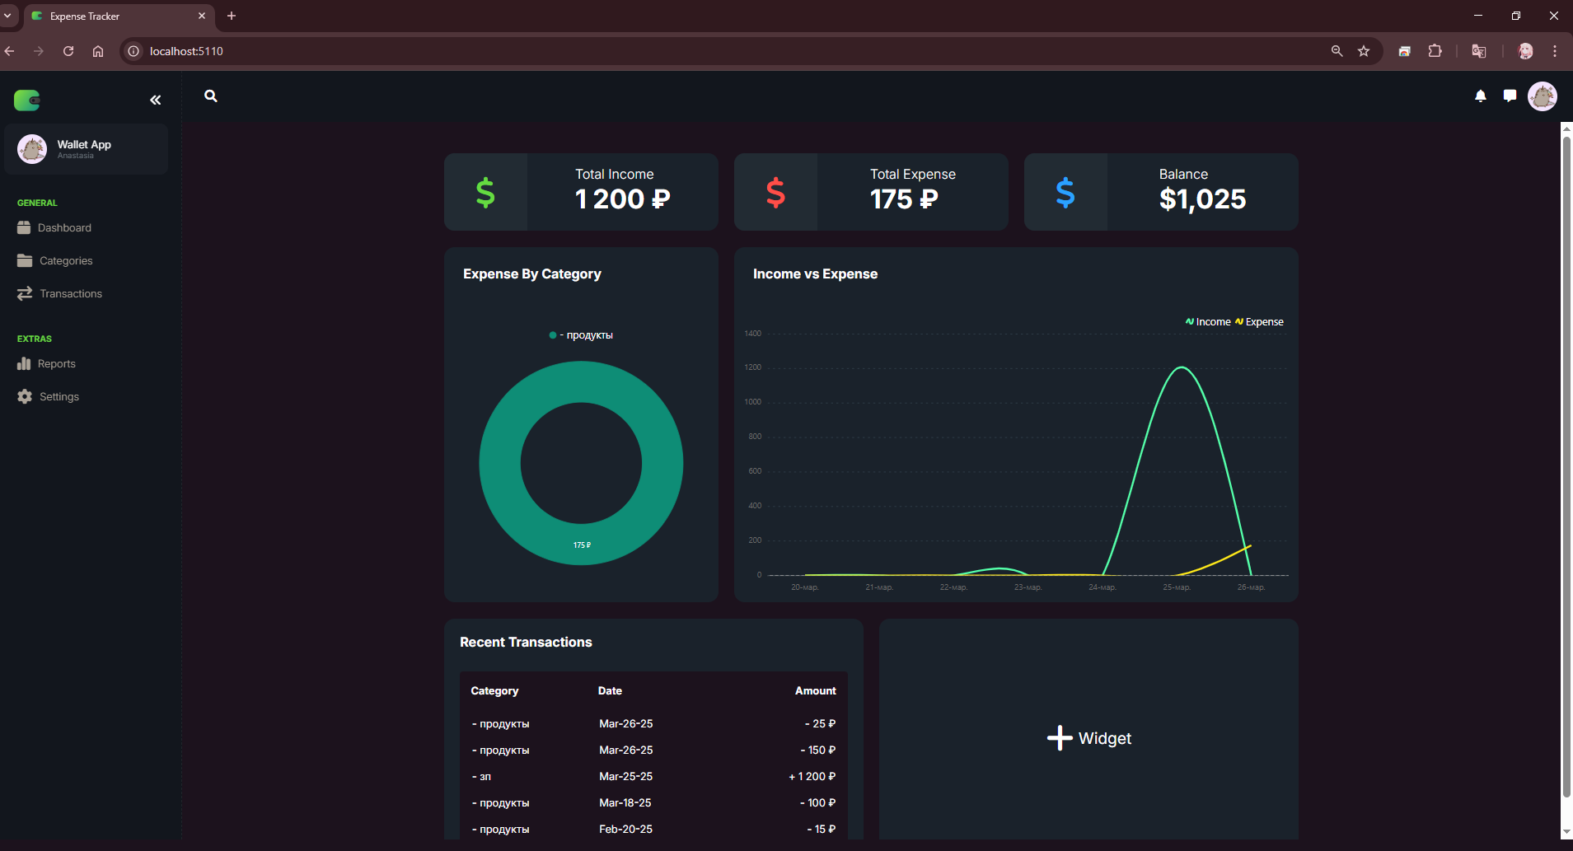
Рисунок 4.1 Страница входа

Таблица 4.2 – Test-case Добавление категории расходов.
№ | Тип теста | Описание | Шаги воспроизведения | Результат
002 | Позитивный | Добавление категории расходов | 1.Открываем сайт.  2.Переходим на вкладку Categories.  3.Нажимаем кнопку «+New Category».  4.Заполняем поля и жмем сохранить. | Ожидаемый результат: Произойдет создание категории.  Фактический результат:  фактический результат соответствует ожидаемому.  Результат на рисунках 4.2., 4.3.

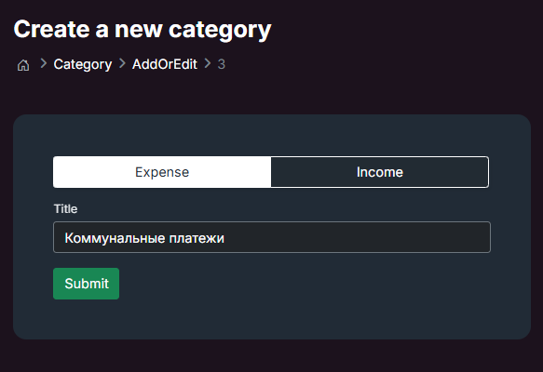
Рисунок 4.2 –Создание категории

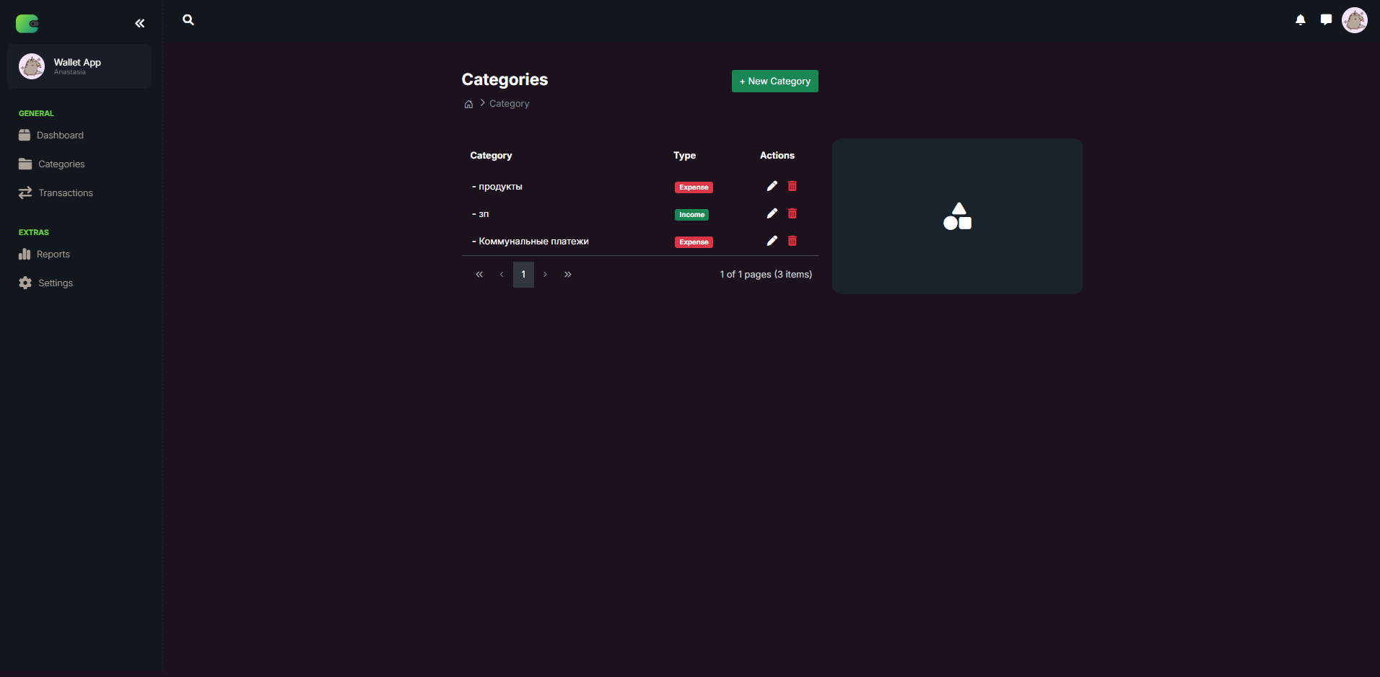
Рисунок 4.3 – Категория добавлена

Таблица 4.3 – Test-case Добавление расходов.
№ | Тип теста | Описание | Шаги воспроизведения | Результат
002 | Позитивный | Добавление расходов | 1.Открываем сайт.  2.Переходим на вкладку Transactions.  3.Нажимаем кнопку «+New Transaction».  4.Заполняем поля и жмем сохранить. | Ожидаемый результат: Транзакция добавлена.  Фактический результат:  фактический результат соответствует ожидаемому.  Результат на рисунках 4.4, 4.5.

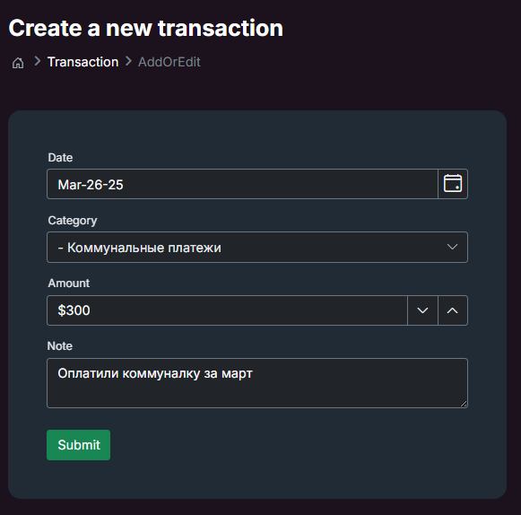
Рисунок 4.4 – Добавление транзакции

На рисунках показано что транзакция по категории Коммунальные платежи составила 300 рублей и внесена в базу данных.

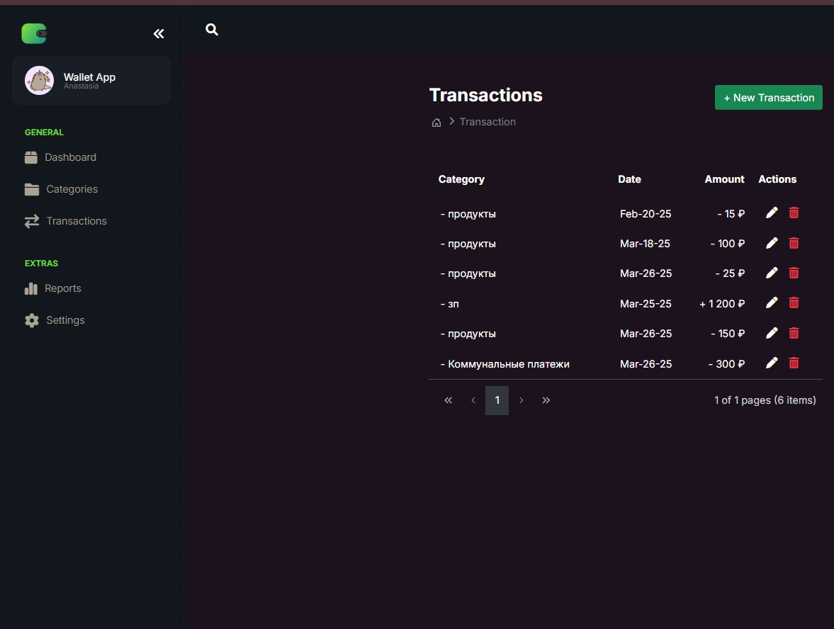
Рисунок 4.5 – Результат удаления

Результаты тестирования

Тестирование приложения по доходам и расходам является важным этапом в процессе разработки финансовых приложений. Отображение этих данных в визуальном формате позволяет пользователям быстро и эффективно анализировать свою финансовую ситуацию, принимать обоснованные решения и планировать будущее. В ходе тестирования мы сосредоточились на нескольких ключевых аспектах, чтобы убедиться в качестве и функциональности графиков. На рисунке 4.6 показан график, находящийся на главной странице сайта, где собрана вся нужная информация и так же видны транзакции, добавленные в ходе проведения тестирования.
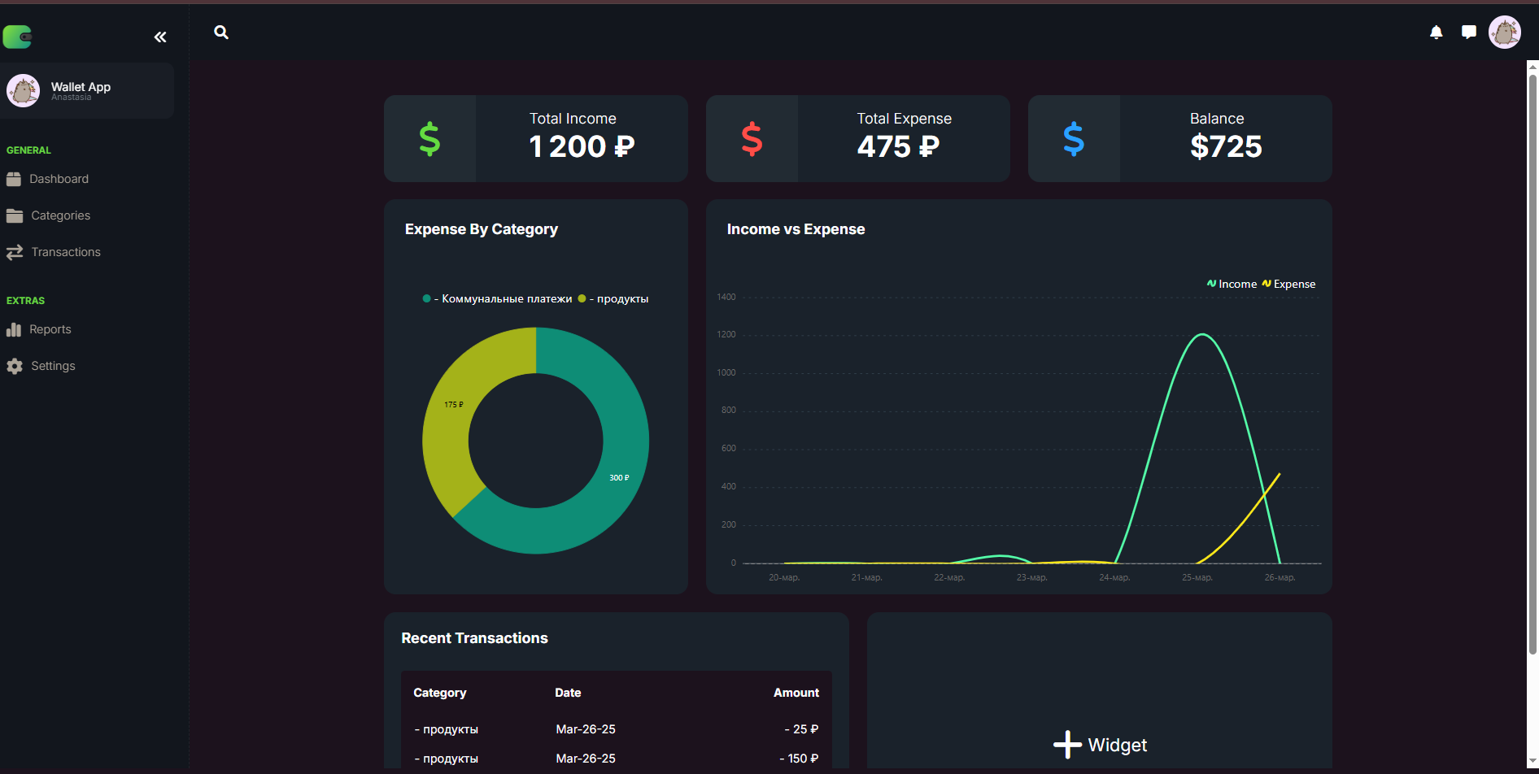
Рисунок 4.6 – Графики и отчеты

Руководство пользователя

Главным назначением приложения для управления финансами является автоматизация процессов учета и анализа доходов и расходов. Это программное средство значительно сокращает время, затрачиваемое на ведение финансовых записей, добавление, изменение и удаление информации, а также на составление отчетов, что, в свою очередь, снижает объем бумажной работы. Приложение включает в себя справочную систему, которая помогает пользователю быстро находить необходимую информацию о финансовых операциях.
Программное средство выполняет следующие ключевые функции:
- Учет доходов и расходов за выбранный период;
- Генерация отчетов о финансовом состоянии (например, о доходах, расходах, балансе);
- Ведение учета транзакций и остатков средств;
- Минимизация ошибок при вводе данных;
- Сбор информации и ведение базы данных о финансовых операциях и пользователях.
Приложение не только упрощает управление личными финансами, но и повышает их эффективность, позволяя пользователям сосредоточиться на анализе своих финансовых потоков и улучшении финансового планирования.
Руководство пользователя предназначено для помощи в освоении сайта управления бюджетом. В этом разделе описаны основные функции приложения, а также пошаговые инструкции по выполнению ключевых задач.
Сайт управлением бюджетом обладает интуитивно понятным интерфейсом, что делает его простым в использовании и не требующим дополнительных инструкций. Все кнопки четко подписаны, что позволяет пользователям легко ориентироваться в функционале приложения.
Вход в систему:
- Перейдите на сайт.
- На главной странице введите ваш логин и пароль.
- Нажмите кнопку "Войти".
- Если вы ввели неверные данные, будет выведено диалоговое окно с ошибкой и вы сможете повторить ввод.
Рабочее пространство состоит из панели навигации и панели просмотра информации.
Для работы с базой данных через приложение необходимо перейти на соответствующую вкладку и нажать на кнопку. Откроется диалоговое окно с возможностью выбирать и вносить изменения в таблицу. Пример работы с таблицей Категории показан на рисунках 5.1 и 5.2.

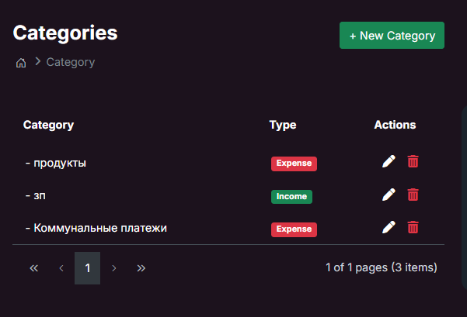
Рисунок 5.1— Страница с данными

Рисунок 5.2 — Окно редактирование

При выполнении действий, таких как добавление или редактирование данных, автоматически появляются диалоговые окна с подсказками, которые направляют пользователя на каждом шаге. Это обеспечивает понятность процесса и минимизирует вероятность ошибок.

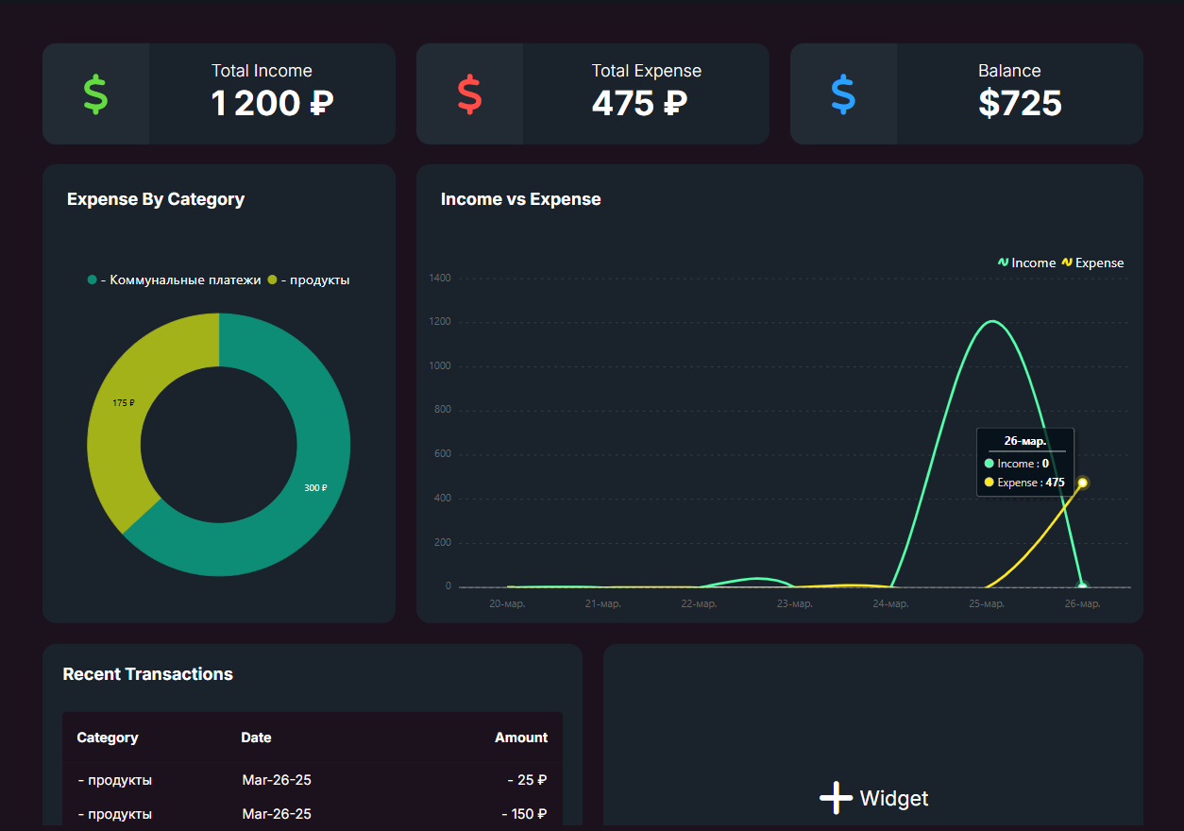
Рисунок 5.3 — Графики и отчеты

ЗАКЛЮЧЕНИЕ

За время написания курсового проекта удалось накопить ценный опыт в разработке приложений для управления финансами в интегрированной среде визуального программирования Microsoft Visual Studio 2022 с использованием технологии ASP.NET. Были развиты навыки самостоятельного поиска оптимальных решений задач, а также изучены принципы организации и технологии реализации программного обеспечения. Особое внимание уделялось разработке программ в соответствии с требованиями технического задания, что обеспечивало высокий уровень качества и экономической эффективности создаваемого продукта.
В процессе разработки программного обеспечения были отработаны навыки надежного программирования и изучены методы определения экономической себестоимости и эффективности разработки. Для достижения целей курсового проектирования были решены следующие задачи:
Определена вычислительная система, необходимая для создания приложения для учета доходов и расходов;
Разработаны логическая и физическая модели данных для финансовых операций;
Проведено проектирование приложения на основе разработанных моделей;
Создано программное средство для учета и анализа финансов;
Описано функциональное назначение разработанного продукта;
Выбрана методика испытания приложения;
Описан процесс функционального тестирования;
Приведены примеры области применения приложения.
Разработка имеет интуитивно понятный интерфейс, позволяющий пользователям с минимальными знаниями компьютера эффективно использовать данное программное средство для управления своими финансами. В процессе работы над проектом были применены и закреплены знания по уже изученному материалу, а также отработаны навыки надежного программирования и эффективности разработки.
Программа реализована в полном объеме в соответствии с техническим заданием, полностью отлажена и протестирована. Поставленные задачи успешно выполнены, а также проведено исследование предметной области разработки аналогичных приложений для учета финансов.

СПИСОК ИСПОЛЬЗОВАННЫХ ИСТОЧНИКОВ

- ГОСТ 2.105-95 ЕСКД. Общие требования к текстовым документам. – М.: Из-во стандартов, 1995.

- СТП 01–2017. Дипломные проекты (работы): общие требования. – Введ. 2018. – Утв. с изм. 24.11.2017. – Минск: БГУИР, 2017. – 169 с.

- Microsoft Office [Электронный ресурс]. ¬ 2024. ¬ Режим доступа: https:/www.office.com/ Дата доступа: 01.03.25.

- Документация по Microsoft SQL [Электронный ресурс]. – 2022. – Режим доступа : https://docs.microsoft.com/ru-ru/sql/?view=sql-server-ver15/ Дата доступа: 22.03.25.

- Работа с реляционными базами данных в СУБД Oracle : пособие. [Электронный ресурс] – 2019. – Режим доступа https://libeldoc.bsuir.by/handle/123456789/42752 Дата доступа: 10.03.25.

- Microsoft // Visual Studio [Электронный ресурс]. – 2020. – Режим доступа: https://visualstudio.microsoft.com/ru/ Дата доступа: 09.03.25.

- Pro-prof// Блок-схемы алгоритмов. ГОСТ. [Электронный ресурс]. – 2020. – Режим доступа: https://pro-prof.com/archives/1462 / Дата доступа: 22.03.25.

- Полное руководство по языку программирования С# 9.0 и платформе .NET 5 [Электронный ресурс] / METANIT.COM. Сайт о программировании. – metanit.com, 2012-2021. – Режим доступа : http://metanit.com/sharp/tutorial. – Дата доступа : 15.03.2025.

ПРИЛОЖЕНИЕ А
(ОБЯЗАТЕЛЬНОЕ)

Листинг кода
Program.cs

using Expense_Tracker.Models;
using Microsoft.EntityFrameworkCore;

var builder = WebApplication.CreateBuilder(args);

// Add services to the container.
builder.Services.AddControllersWithViews();

//DI
builder.Services.AddDbContext<ApplicationDbContext>(options =>
options.UseSqlServer(builder.Configuration.GetConnectionString("DevConnection")));

//Register Syncfusion license
Syncfusion.Licensing.SyncfusionLicenseProvider.RegisterLicense("Mgo+DSMBMAY9C3t2VVhhQlFac1pJXGFWfVJpTGpQdk5xdV9DaVZUTWY/P1ZhSXxRdkNjWn9edHNRRmZYWEM=");

var app = builder.Build();

// Configure the HTTP request pipeline.
if (!app.Environment.IsDevelopment())
{
app.UseExceptionHandler("/Home/Error");
}
app.UseStaticFiles();

app.UseRouting();

app.UseAuthorization();

app.MapControllerRoute(
name: "default",
pattern: "{controller=Dashboard}/{action=Index}/{id?}");

app.Run();

Контроллеры

using Expense_Tracker.Models;
using Microsoft.AspNetCore.Mvc;
using System.Diagnostics;

namespace Expense_Tracker.Controllers
{
public class HomeController : Controller
{
private readonly ILogger<HomeController> _logger;

public HomeController(ILogger<HomeController> logger)
{
_logger = logger;
}

public IActionResult Index()
{
return View();
}

public IActionResult Privacy()
{
return View();
}

[ResponseCache(Duration = 0, Location = ResponseCacheLocation.None, NoStore = true)]
public IActionResult Error()
{
return View(new ErrorViewModel { RequestId = Activity.Current?.Id ?? HttpContext.TraceIdentifier });
}
}
}

using System;
using System.Collections.Generic;
using System.Linq;
using System.Threading.Tasks;
using Microsoft.AspNetCore.Mvc;
using Microsoft.AspNetCore.Mvc.Rendering;
using Microsoft.EntityFrameworkCore;
using Expense_Tracker.Models;

namespace Expense_Tracker.Controllers
{
public class TransactionController : Controller
{
private readonly ApplicationDbContext _context;

public TransactionController(ApplicationDbContext context)
{
_context = context;
}

// GET: Transaction
public async Task<IActionResult> Index()
{
var applicationDbContext = _context.Transactions.Include(t => t.Category);
return View(await applicationDbContext.ToListAsync());
}

// GET: Transaction/AddOrEdit
public IActionResult AddOrEdit(int id = 0)
{
PopulateCategories();
if (id == 0)
return View(new Transaction());
else
return View(_context.Transactions.Find(id));
}

// POST: Transaction/AddOrEdit
// To protect from overposting attacks, enable the specific properties you want to bind to.
// For more details, see http://go.microsoft.com/fwlink/?LinkId=317598.
[HttpPost]
[ValidateAntiForgeryToken]
public async Task<IActionResult> AddOrEdit([Bind("TransactionId,CategoryId,Amount,Note,Date")] Transaction transaction)
{
if (ModelState.IsValid)
{
if (transaction.TransactionId == 0)
_context.Add(transaction);
else
_context.Update(transaction);
await _context.SaveChangesAsync();
return RedirectToAction(nameof(Index));
}
PopulateCategories();
return View(transaction);
}

// POST: Transaction/Delete/5
[HttpPost, ActionName("Delete")]
[ValidateAntiForgeryToken]
public async Task<IActionResult> DeleteConfirmed(int id)
{
if (_context.Transactions == null)
{
return Problem("Entity set 'ApplicationDbContext.Transactions' is null.");
}
var transaction = await _context.Transactions.FindAsync(id);
if (transaction != null)
{
_context.Transactions.Remove(transaction);
}

await _context.SaveChangesAsync();
return RedirectToAction(nameof(Index));
}

[NonAction]
public void PopulateCategories()
{
var CategoryCollection = _context.Categories.ToList();
Category DefaultCategory = new Category() { CategoryId = 0, Title = "Choose a Category" };
CategoryCollection.Insert(0, DefaultCategory);
ViewBag.Categories = CategoryCollection;
}
}
}

using Expense_Tracker.Models;
using Microsoft.AspNetCore.Mvc;
using Microsoft.EntityFrameworkCore;
using System.Globalization;

namespace Expense_Tracker.Controllers
{
public class DashboardController : Controller
{

private readonly ApplicationDbContext _context;

public DashboardController(ApplicationDbContext context)
{
_context = context;
}

public async Task<ActionResult> Index()
{
//Last 7 Days
DateTime StartDate = DateTime.Today.AddDays(-6);
DateTime EndDate = DateTime.Today;

List<Transaction> SelectedTransactions = await _context.Transactions
.Include(x => x.Category)
.Where(y => y.Date >= StartDate && y.Date <= EndDate)
.ToListAsync();

//Total Income
int TotalIncome = SelectedTransactions
.Where(i => i.Category.Type == "Income")
.Sum(j => j.Amount);
ViewBag.TotalIncome = TotalIncome.ToString("C0");

//Total Expense
int TotalExpense = SelectedTransactions
.Where(i => i.Category.Type == "Expense")
.Sum(j => j.Amount);
ViewBag.TotalExpense = TotalExpense.ToString("C0");

//Balance
int Balance = TotalIncome - TotalExpense;
CultureInfo culture = CultureInfo.CreateSpecificCulture("en-US");
culture.NumberFormat.CurrencyNegativePattern = 1;
ViewBag.Balance = String.Format(culture, "{0:C0}", Balance);

//Doughnut Chart - Expense By Category
ViewBag.DoughnutChartData = SelectedTransactions
.Where(i => i.Category.Type == "Expense")
.GroupBy(j => j.Category.CategoryId)
.Select(k => new
{
categoryTitleWithIcon = k.First().Category.Icon + " " + k.First().Category.Title,
amount = k.Sum(j => j.Amount),
formattedAmount = k.Sum(j => j.Amount).ToString("C0"),
})
.OrderByDescending(l => l.amount)
.ToList();

//Spline Chart - Income vs Expense

//Income
List<SplineChartData> IncomeSummary = SelectedTransactions
.Where(i => i.Category.Type == "Income")
.GroupBy(j => j.Date)
.Select(k => new SplineChartData()
{
day = k.First().Date.ToString("dd-MMM"),
income = k.Sum(l => l.Amount)
})
.ToList();

//Expense
List<SplineChartData> ExpenseSummary = SelectedTransactions
.Where(i => i.Category.Type == "Expense")
.GroupBy(j => j.Date)
.Select(k => new SplineChartData()
{
day = k.First().Date.ToString("dd-MMM"),
expense = k.Sum(l => l.Amount)
})
.ToList();

//Combine Income & Expense
string[] Last7Days = Enumerable.Range(0, 7)
.Select(i => StartDate.AddDays(i).ToString("dd-MMM"))
.ToArray();

ViewBag.SplineChartData = from day in Last7Days
join income in IncomeSummary on day equals income.day into dayIncomeJoined
from income in dayIncomeJoined.DefaultIfEmpty()
join expense in ExpenseSummary on day equals expense.day into expenseJoined
from expense in expenseJoined.DefaultIfEmpty()
select new
{
day = day,
income = income == null ? 0 : income.income,
expense = expense == null ? 0 : expense.expense,
};
//Recent Transactions
ViewBag.RecentTransactions = await _context.Transactions
.Include(i => i.Category)
.OrderByDescending(j => j.Date)
.Take(5)
.ToListAsync();

return View();
}
}

public class SplineChartData
{
public string day;
public int income;
public int expense;

}
}

using System;
using System.Collections.Generic;
using System.Linq;
using System.Threading.Tasks;
using Microsoft.AspNetCore.Mvc;
using Microsoft.AspNetCore.Mvc.Rendering;
using Microsoft.EntityFrameworkCore;
using Expense_Tracker.Models;

namespace Expense_Tracker.Controllers
{
public class CategoryController : Controller
{
private readonly ApplicationDbContext _context;

public CategoryController(ApplicationDbContext context)
{
_context = context;
}

// GET: Category
public async Task<IActionResult> Index()
{
return _context.Categories != null ?
View(await _context.Categories.ToListAsync()) :
Problem("Entity set 'ApplicationDbContext.Categories' is null.");
}

// GET: Category/AddOrEdit
public IActionResult AddOrEdit(int id = 0)
{
if (id == 0)
return View(new Category());
else
return View(_context.Categories.Find(id));

}

// POST: Category/AddOrEdit
// To protect from overposting attacks, enable the specific properties you want to bind to.
// For more details, see http://go.microsoft.com/fwlink/?LinkId=317598.
[HttpPost]
[ValidateAntiForgeryToken]
public async Task<IActionResult> AddOrEdit([Bind("CategoryId,Title,Icon,Type")] Category category)
{
if (ModelState.IsValid)
{
if (category.CategoryId == 0)
_context.Add(category);
else
_context.Update(category);
await _context.SaveChangesAsync();
return RedirectToAction(nameof(Index));
}
return View(category);
}

// POST: Category/Delete/5
[HttpPost, ActionName("Delete")]
[ValidateAntiForgeryToken]
public async Task<IActionResult> DeleteConfirmed(int id)
{
if (_context.Categories == null)
{
return Problem("Entity set 'ApplicationDbContext.Categories' is null.");
}
var category = await _context.Categories.FindAsync(id);
if (category != null)
{
_context.Categories.Remove(category);
}

await _context.SaveChangesAsync();
return RedirectToAction(nameof(Index));
}

}
}

Модели

using System.ComponentModel.DataAnnotations;
using System.ComponentModel.DataAnnotations.Schema;

namespace Expense_Tracker.Models
{
public class Transaction
{
[Key]
public int TransactionId { get; set; }

[Range(1,int.MaxValue,ErrorMessage ="Please select a category.")]
public int CategoryId { get; set; }
public Category? Category { get; set; }

[Range(1, int.MaxValue, ErrorMessage = "Amount should be greater than 0.")]
public int Amount { get; set; }

[Column(TypeName = "nvarchar(75)")]
public string? Note { get; set; }

public DateTime Date { get; set; } = DateTime.Now;

[NotMapped]
public string? CategoryTitleWithIcon
{
get
{
return Category == null ? "" : Category.Icon + " " + Category.Title;
}
}

[NotMapped]
public string? FormattedAmount
{
get
{
return ((Category == null || Category.Type == "Expense") ? "- " : "+ ") + Amount.ToString("C0");
}
}

}
}

using System.ComponentModel.DataAnnotations;
using System.ComponentModel.DataAnnotations.Schema;

namespace Expense_Tracker.Models
{
public class Category
{
[Key]
public int CategoryId { get; set; }

[Column(TypeName = "nvarchar(50)")]
[Required(ErrorMessage = "Title is required.")]
public string Title { get; set; }

[Column(TypeName = "nvarchar(5)")]
public string Icon { get; set; } = "";

[Column(TypeName = "nvarchar(10)")]
public string Type { get; set; } = "Expense";

[NotMapped]
public string? TitleWithIcon
{
get
{
return this.Icon + " " + this.Title;
}
}
}
}

using Microsoft.EntityFrameworkCore;

namespace Expense_Tracker.Models
{
public class ApplicationDbContext:DbContext
{
public ApplicationDbContext(DbContextOptions options):base(options)
{}

public DbSet<Transaction> Transactions { get; set; }
public DbSet<Category> Categories { get; set; }
}
}

Страницы

@*
For more information on enabling MVC for empty projects, visit https://go.microsoft.com/fwlink/?LinkID=397860
*@
@{
ViewData["isDashboard"] = true;
}

@*Summary Widgets*@
<div class="row mb-4">

<div class="col-md-4">
<div class="d-flex flex-row widget summary income">
<div class="d-flex flex-column justify-content-center p-5">
<i class="fa-solid fa-dollar-sign fa-2xl"></i>
</div>
<div class="d-flex flex-column m-auto py-3">
<span class="lead">Total Income</span>
<h1 class="display-6 fw-bold">@ViewBag.TotalIncome</h1>
</div>
</div>
</div>

<div class="col-md-4">
<div class="d-flex flex-row widget summary expense">
<div class="d-flex flex-column justify-content-center p-5">
<i class="fa-solid fa-dollar-sign fa-2xl"></i>
</div>
<div class="d-flex flex-column m-auto py-3">
<span class="lead">Total Expense</span>
<h1 class="display-6 fw-bold">@ViewBag.TotalExpense</h1>
</div>
</div>
</div>

<div class="col-md-4">
<div class="d-flex flex-row widget summary balance">
<div class="d-flex flex-column justify-content-center p-5">
<i class="fa-solid fa-dollar-sign fa-2xl"></i>
</div>
<div class="d-flex flex-column m-auto py-3">
<span class="lead">Balance</span>
<h1 class="display-6 fw-bold">@ViewBag.Balance</h1>
</div>
</div>
</div>
</div>

@*Doughnut and Spline Chart*@
<div class="row mb-4">
<div class="col-md-4">
<div class="widget chart">
<div class="p-4">
<h5 class="fw-bold">Expense By Category</h5>
</div>
<ejs-accumulationchart id="doughnutchart" enableSmartLabels background="#1a222b">
<e-accumulation-series-collection>
<e-accumulation-series dataSource="@ViewBag.DoughnutChartData"
xName="categoryTitleWithIcon" yName="amount"
innerRadius="60%" legendShape="Circle"
palettes=@(new string[]{"#0e8d76","#a4b219","#cb9b00","#8a442c","#0454b5","#7d0a0a","#822690","#4c2090","#313e93","#0096ac"})>
<e-accumulationseries-datalabel name="formattedAmount" visible></e-accumulationseries-datalabel>
</e-accumulation-series>
</e-accumulation-series-collection>
<e-accumulationchart-legendsettings position="Top" toggleVisibility="false">
<e-legendsettings-textstyle color="#fff" size="1rem"></e-legendsettings-textstyle>
</e-accumulationchart-legendsettings>
<e-accumulationchart-tooltipsettings enable></e-accumulationchart-tooltipsettings>
</ejs-accumulationchart>
</div>
</div>
<div class="col-md-8">
<div class="widget chart">
<div class="p-4">
<h5 class="fw-bold">Income vs Expense</h5>
</div>
<ejs-chart id="spline-chart" background="#1a222b"
palettes=@(new string[]{"#54ffa9","#ffe91a"})>
<e-chart-primaryxaxis valueType="Category">
<e-majorgridlines width="0"></e-majorgridlines>
<e-majorticklines width="0"></e-majorticklines>
</e-chart-primaryxaxis>
<e-chart-primaryyaxis>
<e-majorgridlines width="1" color="#32414d" dashArray="3,5"></e-majorgridlines>
<e-majorticklines width="0"></e-majorticklines>
<e-linestyle width="0"></e-linestyle>
</e-chart-primaryyaxis>
<e-chart-chartarea>
<e-chartarea-border width="0"></e-chartarea-border>
</e-chart-chartarea>
<e-series-collection>
<e-series dataSource="@ViewBag.SplineChartData" xName="day" width="3"
yName="income" name="Income" type="@Syncfusion.EJ2.Charts.ChartSeriesType.Spline"></e-series>
<e-series dataSource="@ViewBag.SplineChartData" xName="day" width="3"
yName="expense" name="Expense" type="@Syncfusion.EJ2.Charts.ChartSeriesType.Spline"></e-series>
</e-series-collection>
<e-chart-legendsettings position="Top" alignment="Far" toggleVisibility="false">
<e-legendsettings-textstyle color="#fff" size="1rem"></e-legendsettings-textstyle>
</e-chart-legendsettings>
<e-chart-tooltipsettings enable shared></e-chart-tooltipsettings>
</ejs-chart>
</div>
</div>
</div>

@*Recent Transactions and More*@
<div class="row">
<div class="col-md-6">
<div class="widget">
<div class="p-4">
<h5 class="fw-bold">Recent Transactions</h5>
</div>
<div class="px-4 pb-4">
<ejs-grid id="recent-transactions"
dataSource="@ViewBag.RecentTransactions" gridLines="None">
<e-grid-columns>
<e-grid-column headerText="Category" field="CategoryTitleWithIcon"></e-grid-column>
<e-grid-column headerText="Date" field="Date" type="date" format="MMM-dd-yy"></e-grid-column>
<e-grid-column headerText="Amount" field="FormattedAmount" textAlign="Right"></e-grid-column>
</e-grid-columns>
</ejs-grid>
</div>
</div>
</div>
<div class="col-md-6">
<div class="widget h-100">
<div class="d-flex justify-content-center align-items-center h-100">
<span><i class="fa-solid fa-plus fa-2xl"></i> Widget</span>
</div>
</div>
</div>
</div>

@model IEnumerable<Expense_Tracker.Models.Category>

@{
ViewData["PageTitle"] = "Categories";
ViewData["PageActionText"] = "+ New Category";
ViewData["PageActionUrl"] = "/Category/AddOrEdit";
}

<div class="row">
<div class="col-md-7">
<ejs-grid id="categories" dataSource="@Model" gridLines="None"
allowSorting="true" allowPaging="true">
<e-grid-pagesettings pageSize="5"></e-grid-pagesettings>
<e-grid-columns>
<e-grid-column headerText="Category" field="TitleWithIcon"></e-grid-column>
<e-grid-column headerText="Type" template="#typeColumnTemplate" width="150px"></e-grid-column>
<e-grid-column headerText="Actions" template="#actionColumnTemplate" width="100px"></e-grid-column>
</e-grid-columns>
</ejs-grid>
</div>
<div class="col-md-5">
<div class="widget h-100 d-flex justify-content-center align-items-center">
<i class="fa-solid fa-shapes fa-2xl"></i>
</div>
</div>
</div>

<script id="typeColumnTemplate" type="text/x-template">
${if(Type=="Income")}
<span class="badge bg-success">${Type}</span>
${else}
<span class="badge bg-danger">${Type}</span>
${/if}
</script>

<script id="actionColumnTemplate" type="text/x-template">
<div class="d-flex flex-row justify-content-start">
<a class="btn btn-sm no-a-decoration" href="/Category/AddOrEdit/${CategoryId}">
<i class="fa-solid fa-pen fa-lg"></i>
</a>
<form action="/Category/Delete/${CategoryId}" method="post">
@Html.AntiForgeryToken()
<button type="submit" class="btn btn-sm btn-link no-a-decoration"
onclick="return confirm(&quot;Are sure to delete this record?&quot;)">
<i class="fa-solid fa-trash-can fa-lg text-danger"></i>
</button>
</form>
</div>
</script>

<!DOCTYPE html>
<html lang="en">
<head>
<meta charset="utf-8" />
<meta name="viewport" content="width=device-width, initial-scale=1.0" />
<title>Expense Tracker</title>
<link rel="stylesheet" href="~/lib/bootstrap/dist/css/bootstrap.min.css" />
@*<link rel="stylesheet" href="https://cdn.syncfusion.com/ej2/20.1.55/material.css" />*@
<link href="https://cdn.syncfusion.com/ej2/20.1.55/bootstrap5-dark.css" rel="stylesheet" />
<link rel="stylesheet" href="https://cdnjs.cloudflare.com/ajax/libs/font-awesome/6.1.1/css/all.min.css" integrity="sha512-KfkfwYDsLkIlwQp6LFnl8zNdLGxu9YAA1QvwINks4PhcElQSvqcyVLLD9aMhXd13uQjoXtEKNosOWaZqXgel0g==" crossorigin="anonymous" referrerpolicy="no-referrer" />
<link href="https://fonts.googleapis.com/css2?family=Inter:wght@300;400;700&display=swap" rel="stylesheet">
<link rel="stylesheet" href="~/css/site.css" asp-append-version="true" />
<link rel="stylesheet" href="~/Expense_Tracker.styles.css" asp-append-version="true" />
<script src="https://cdn.syncfusion.com/ej2/20.1.55/dist/ej2.min.js"></script>
</head>
<body class="e-bigger">

<partial name="_SideBar" />

<div class="dock-target">

<nav class="navbar sticky-top">
<div class="container-fluid py-2 px-4">
<i class="fa-solid fa-magnifying-glass"></i>
<div>
<i class="fa-solid fa-bell"></i>
<i class="fa-solid fa-message"></i>
<img class="profile-pic" src="~/Image.bmp" />
</div>
</div>
</nav>

<div class="main-content">
<div class="container mt-5">
<div class="row justify-content-center">
<div class="@(ViewData["isDashboard"] == null?"col-md-10":"col-md-12")">
<main role="main" class="pb-3">
@if (ViewData["isDashboard"] == null)
{
<div class="row">
<div class="col-md-7">
<div class="d-flex flex-column mb-5">
<div class="d-flex mb-1">
<div class="flex-grow-1">
<h3 class="fw-bold">@ViewData["PageTitle"]</h3>
</div>
<div>
@if (ViewData["PageActionText"] != null)
{
<a class="btn btn-success" href="@ViewData["PageActionUrl"]">
@ViewData["PageActionText"]
</a>
}
</div>
</div>
<ejs-breadcrumb id="breadcrumb"
separatorTemplate="@Html.Raw("<span class='fa-solid fa-angle-right'></span>")"></ejs-breadcrumb>
</div>
</div>
</div>
}
@RenderBody()
</main>
</div>
</div>
</div>
</div>

</div>

<script src="~/lib/jquery/dist/jquery.min.js"></script>
<script src="~/lib/bootstrap/dist/js/bootstrap.bundle.min.js"></script>
<script src="~/js/site.js" asp-append-version="true"></script>
@await RenderSectionAsync("Scripts", required: false)
<ejs-scripts></ejs-scripts>
</body>
</html>

Миграции

// <auto-generated />
using System;
using Expense_Tracker.Models;
using Microsoft.EntityFrameworkCore;
using Microsoft.EntityFrameworkCore.Infrastructure;
using Microsoft.EntityFrameworkCore.Metadata;
using Microsoft.EntityFrameworkCore.Storage.ValueConversion;
#nullable disable
namespace Expense_Tracker.Migrations
{
[DbContext(typeof(ApplicationDbContext))]
partial class ApplicationDbContextModelSnapshot : ModelSnapshot
{
protected override void BuildModel(ModelBuilder modelBuilder)
{
#pragma warning disable 612, 618
modelBuilder
.HasAnnotation("ProductVersion", "6.0.3")
.HasAnnotation("Relational:MaxIdentifierLength", 128);
SqlServerModelBuilderExtensions.UseIdentityColumns(modelBuilder, 1L, 1);
modelBuilder.Entity("Expense_Tracker.Models.Category", b =>
{
b.Property<int>("CategoryId")
.ValueGeneratedOnAdd()
.HasColumnType("int");
SqlServerPropertyBuilderExtensions.UseIdentityColumn(b.Property<int>("CategoryId"), 1L, 1);

b.Property<string>("Icon")
.IsRequired()
.HasColumnType("nvarchar(5)");

b.Property<string>("Title")
.IsRequired()
.HasColumnType("nvarchar(50)");

b.Property<string>("Type")
.IsRequired()
.HasColumnType("nvarchar(10)");

b.HasKey("CategoryId");

b.ToTable("Categories");
});

modelBuilder.Entity("Expense_Tracker.Models.Transaction", b =>
{
b.Property<int>("TransactionId")
.ValueGeneratedOnAdd()
.HasColumnType("int");
SqlServerPropertyBuilderExtensions.UseIdentityColumn(b.Property<int>("TransactionId"), 1L, 1);

b.Property<int>("Amount")
.HasColumnType("int");

b.Property<int>("CategoryId")
.HasColumnType("int");

b.Property<DateTime>("Date")
.HasColumnType("datetime2");

b.Property<string>("Note")
.HasColumnType("nvarchar(75)");

b.HasKey("TransactionId");

b.HasIndex("CategoryId");

b.ToTable("Transactions");
});

modelBuilder.Entity("Expense_Tracker.Models.Transaction", b =>
{
b.HasOne("Expense_Tracker.Models.Category", "Category")
.WithMany()
.HasForeignKey("CategoryId")
.OnDelete(DeleteBehavior.Cascade)
.IsRequired();

b.Navigation("Category");
});
#pragma warning restore 612, 618
}
}
}
using System;
using Microsoft.EntityFrameworkCore.Migrations;
#nullable disable

namespace Expense_Tracker.Migrations
{
public partial class InitialCreate : Migration
{
protected override void Up(MigrationBuilder migrationBuilder)
{
migrationBuilder.CreateTable(
name: "Categories",
columns: table => new
{
CategoryId = table.Column<int>(type: "int", nullable: false)
.Annotation("SqlServer:Identity", "1, 1"),
Title = table.Column<string>(type: "nvarchar(50)", nullable: false),
Icon = table.Column<string>(type: "nvarchar(5)", nullable: false),
Type = table.Column<string>(type: "nvarchar(10)", nullable: false)
},
constraints: table =>
{
table.PrimaryKey("PK_Categories", x => x.CategoryId);
});
migrationBuilder.CreateTable(
name: "Transactions",
columns: table => new
{
TransactionId = table.Column<int>(type: "int", nullable: false)
.Annotation("SqlServer:Identity", "1, 1"),
CategoryId = table.Column<int>(type: "int", nullable: false),
Amount = table.Column<int>(type: "int", nullable: false),
Note = table.Column<string>(type: "nvarchar(75)", nullable: true),
Date = table.Column<DateTime>(type: "datetime2", nullable: false)
},
constraints: table =>
{
table.PrimaryKey("PK_Transactions", x => x.TransactionId);
table.ForeignKey(
name: "FK_Transactions_Categories_CategoryId",
column: x => x.CategoryId,
principalTable: "Categories",
principalColumn: "CategoryId",
onDelete: ReferentialAction.Cascade);
});
migrationBuilder.CreateIndex(
name: "IX_Transactions_CategoryId",
table: "Transactions",
column: "CategoryId");
}

protected override void Down(MigrationBuilder migrationBuilder)
{
migrationBuilder.DropTable(
name: "Transactions");

migrationBuilder.DropTable(
name: "Categories");
}
}
}

ПРИЛОЖЕНИЕ Б
(СПРАВОЧНОЕ)

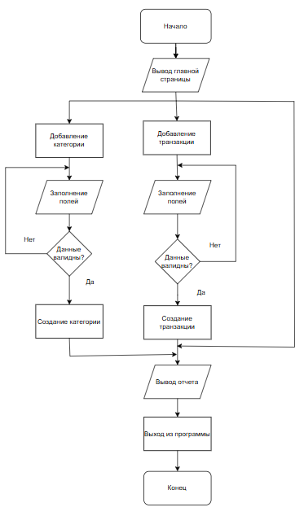
Блок схема алгоритма программы

ПРИЛОЖЕНИЕ В
(СПРАВОЧНОЕ)

Блок схема алгоритма главного модуля
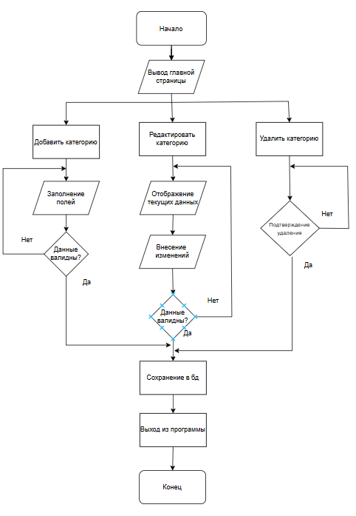

ПРИЛОЖЕНИЕ Г
(СПРАВОЧНОЕ)

Функциональная модель

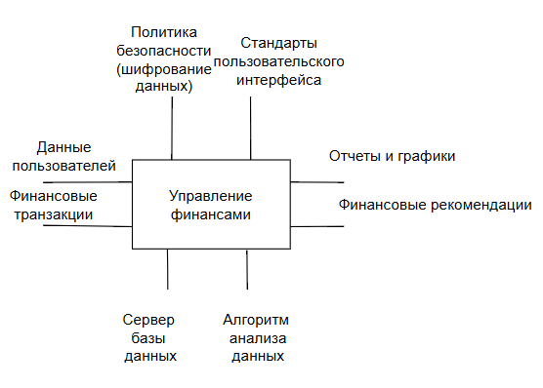

ПРИЛОЖЕНИЕ Д
(СПРАВОЧНОЕ)

Декомпозиция функционального блока

